

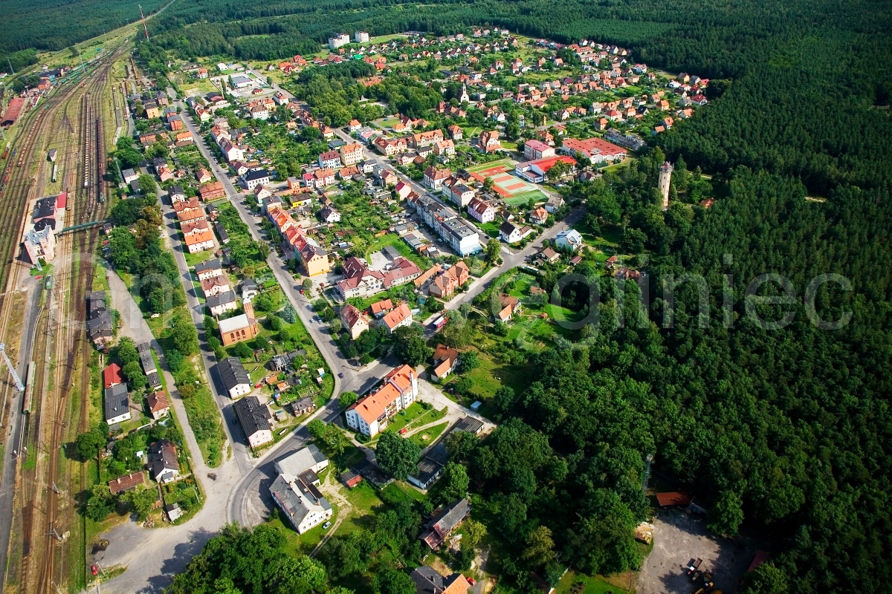

DIAGNOZA SŁUŻĄCA WYZNACZENIU
OBSZARU ZDEGRADOWANEGO
I OBSZARU REWITALIZACJI
GMINY WĘGLINIEC

sierpień, 2022
M A J | 2 0 2 2
Spis treści

1. Słowniczek pojęć 3
2. Charakterystyka Gminy i Miasta Węgliniec 4
2.1 Informacje podstawowe 4
2.2 Zewnętrzne i wewnętrzne uwarunkowania Gminy i Miasta Węgliniec 5
3. Metodyka wyznaczenia obszaru zdegradowanego i obszaru rewitalizacji 9
3.1 Metodyka prac przyjęta w procesie delimitacji obszarów zdegradowanych na terenie Gminy i Miasta Węgliniec 9
3.2 Podział Gminy i Miasta Węgliniec na jednostki analityczne 12
3.3 Wybór wskaźników służących dokonaniu analizy wskaźnikowej wskazanych jednostek analitycznych 15
4. Analiza wskaźnikowa jednostek analitycznych 20
4.1 Sfera społeczna 20
4.1 Sfera gospodarcza 35
4.2 Sfera środowiskowa 37
4.3 Sfera przestrzenno-funkcjonalna 39
4.4 Sfera techniczna 41
5. Wyznaczenie obszaru zdegradowanego 43
6. Wyznaczenie obszaru rewitalizacji 45

Słowniczek pojęć
REWITALIZACJA – rewitalizacja stanowi proces wyprowadzania ze stanu kryzysowego obszarów zdegradowanych, prowadzony w sposób kompleksowy, poprzez zintegrowane działania na rzecz lokalnej społeczności, przestrzeni i gospodarki, skoncentrowane terytorialnie, prowadzone przez interesariuszy rewitalizacji na podstawie gminnego programu rewitalizacji.
OBSZAR ZDEGRADOWANY – obszar gminy znajdujący się w stanie kryzysowym
z powodu koncentracji negatywnych zjawisk społecznych, w szczególności: bezrobocia, ubóstwa, przestępczości, wysokiej liczby mieszkańców będących osobami ze szczególnymi potrzebami, o których mowa w ustawie z dnia 19 lipca 2019 r. o zapewnianiu dostępności osobom ze szczególnymi potrzebami, niskiego poziomu edukacji lub kapitału społecznego,
a także niewystarczającego poziomu uczestnictwa w życiu publicznym i kulturalnym. Wyznaczenie obszaru zdegradowanego możliwe jest tylko w przypadku występowania na nim ponadto co najmniej jednego z następujących negatywnych zjawisk:
- gospodarczych – w szczególności niskiego stopnia przedsiębiorczości, słabej kondycji lokalnych przedsiębiorstw,
- środowiskowych - w szczególności przekroczenia standardów jakości środowiska, obecności odpadów stwarzających zagrożenie dla życia, zdrowia ludzi lub stanu środowiska,
- przestrzenno-funkcjonalnych – w szczególności niewystarczającego wyposażenia
w infrastrukturę techniczną i społeczną lub jej złego stanu technicznego, braku dostępu do podstawowych usług lub ich niskiej jakości, niedostosowania rozwiązań urbanistycznych do zmieniających się funkcji obszaru, niskiego poziomu obsługi komunikacyjnej, niedoboru lub niskiej jakości terenów publicznych,
- technicznych – w szczególności degradacji stanu technicznego obiektów budowlanych,
w tym o przeznaczeniu mieszkaniowym oraz niefunkcjonowaniu rozwiązań technicznych umożliwiających efektywne korzystanie z obiektów budowlanych
w szczególności w zakresie energooszczędności i ochrony środowiska.
OBSZAR REWITALIZACJI – obszar obejmujący całość lub część obszaru zdegradowanego, cechujący się szczególną koncentracją negatywnych zjawisk, na którym z uwagi na istotne znaczenie dla rozwoju lokalnego gmina zamierza prowadzić rewitalizację. Obszar rewitalizacji nie może być większy niż 20 % powierzchni gminy oraz zamieszkały przez więcej niż 30 % liczby jej mieszkańców. Obszar rewitalizacji może być podzielony na podobszary, w tym podobszary nieposiadające ze sobą wspólnych granic.

Charakterystyka Gminy Węgliniec

Informacje podstawowe
Gmina Węgliniec położona jest w zachodniej części województwa dolnośląskiego, w powiecie zgorzeleckim, w pobliżu granicy Polski, na terenie Borów Dolnośląskich. Gmina sąsiaduje od strony północnej z gminami: Przewóz, Iłowa i Miasto Gozdnica (woj. lubuskie), od strony wschodniej z Gminą Osiecznica (powiat bolesławiecki), od strony południowej z Gminą Nowogrodziec (powiat bolesławiecki) oraz od strony zachodniej i południowo-zachodniej
z Gminą Pieńsk (powiat zgorzelecki).
Rysunek 1 Położenie Gminy Węgliniec na tle województwa dolnośląskiego i powiatu zgorzeleckiego
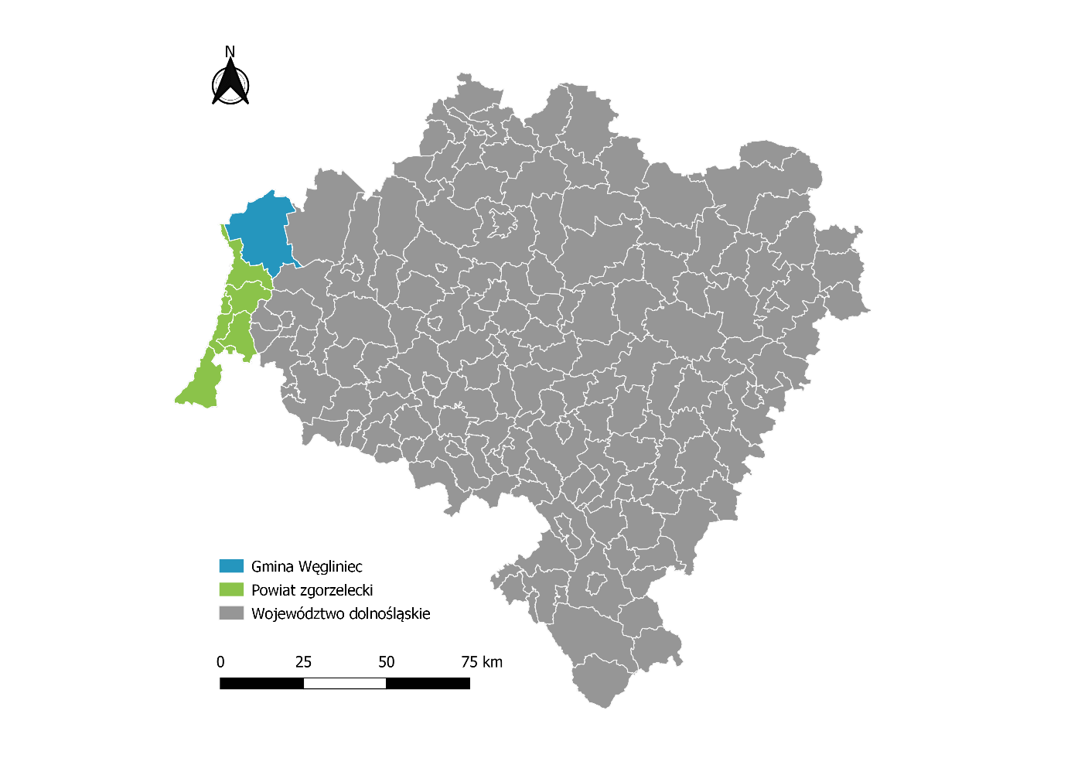
Źródło: opracowanie własne na podstawie danych Głównego Urzędu Geodezji i Kartografii.
Gmina Węgliniec to największa terytorialnie miejsko-wiejska jednostka w powiecie zgorzeleckim. Zajmuje obszar o powierzchni 338,44 km², co stanowi około 40% powierzchni powiatu. Składa się ona z miasta Węgliniec oraz siedmiu sołectw: Ruszów, Kościelna Wieś, Jagodzin, Piaseczna, Stary Węgliniec, Czerwona Woda, Zielonka oraz dwóch osad: Polana
i Okrąglica.

Zewnętrzne i wewnętrzne uwarunkowania Gminy i Miasta Węgliniec
Gmina Węgliniec charakteryzuje się bardzo dużą lesistością. Około 82% jej powierzchni zajmują lasy głównie sosnowe, które dostarczają surowca dla przemysłu drzewnego, przetwórstwa runa leśnego i gospodarki łowieckiej. Oprócz tego na terenie Gminy występują także lasy bukowe i mieszane oraz liczne stawy i oczka wodne. Takie pokrycie terenu istotnie wpływa na strukturę funkcjonalno-przestrzenną jednostki. Pomimo miejsko-wiejskiego charakteru Gminy, tereny rolnicze nie stanowią dużego udziału powierzchni, a gleby przeznaczone do prowadzenia produkcji rolniczej są słabe. Dlatego mieszkańcy Gminy utrzymują się głównie z zawodów pozarolniczych. Wśród użytków rolnych dominują użytki zielone, które stanowią 67,6% powierzchni użytków rolnych.
Rysunek 2 Pokrycie terenu i użytkowanie ziemi na terenie Gminy Węgliniec
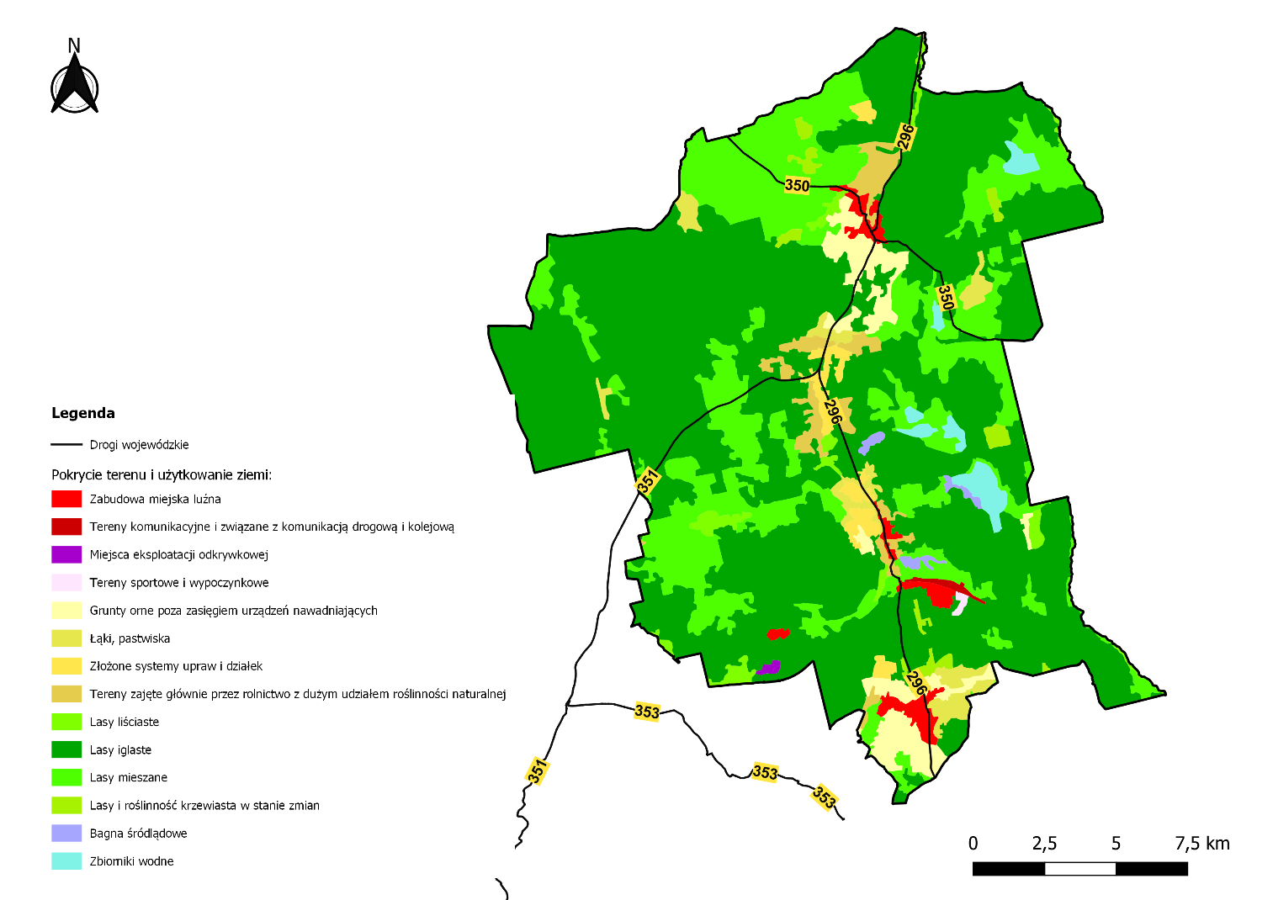
Źródło: opracowanie własne na podstawie Corine Land Cover 2018.
Zabudowa w Gminie skupia się głównie wzdłuż drogi wojewódzkiej nr 296 na osi północ-południe (Miasto Węgliniec oraz miejscowości: Czerwona Woda, Stary Węgliniec, Piaseczna, Jagodzin, Ruszów, Kościelna Wieś). Poza głównym szlakiem komunikacyjnym Gminy znajduje się miejscowość Zielonka oraz osady: Polana i Okrąglica.
Sieć komunikacyjną Gminy stanowią drogi wojewódzkie łączące większe miejscowości,
a ich uzupełnieniem są drogi powiatowe i gminne oraz połączenia kolejowe na odcinku Węgliniec-Ruszów. System drogowy umożliwia sprawną komunikację z terenu Gminy Węgliniec do ośrodków miejskich takich jak Bolesławiec, Lubań, Nowogrodziec, Żagań oraz Żary. Należy również zaznaczyć, że w Gminie Węgliniec zlokalizowany jest jeden
z największych w kraju węzeł transportowo-komunikacyjny. Łączą się tu linie kolejowe z kilku różnych kierunków (Zgorzelec-Görlitz, Horka, Żary, Wrocław, Jelenia Góra). Węgliniecki węzeł kolejowy zajmuje łącznie około 82 hektary powierzchni, ma 3,5 km długości od semafora wjazdowego do wyjazdowego i około 500 m szerokości. Obsługuje się tu około 40% przewozów kolejowych towarów na granicy zachodniej.
Analiza demograficzna Gminy Węgliniec na przestrzeni lat 2010-2020 wskazuje, że w ostatnim okresie obserwowane są niekorzystne trendy demograficzne. Analizując zmiany liczby ludności w latach 2010-2020 zauważalna była tendencja spadkowa, na którą ma wpływ przede wszystkim ujemne i ciągle zmniejszające się saldo migracji, ale także pogarszająca się struktura demograficzna, która powoduje spadek przyrostu naturalnego ze względu na starzenie się społeczeństwa. W 2020 roku dla Gminy Węgliniec zanotowano bardzo niski wskaźnik przyrostu naturalnego (-67), na niskim poziomie kształtowało się również saldo migracji (-33). Liczba ludności w Gminie w latach 2010-2020 zmniejszyła się o 639 osób, wynosząc w 2020 roku 8 205 osób.

Wykres 1 Zmiany demograficzne w Gminie Węgliniec w latach 2010-2020

Źródło: opracowanie własne na podstawie danych GUS.
Porównując wskaźniki demograficzne Gminy Węgliniec na tle powiatu i województwa można wnioskować, że wskaźnik przyrostu naturalnego jest wyższy niż w powiecie zgorzeleckim
i niższy niż w województwie dolnośląskim, natomiast wskaźnik salda migracji jest znacznie niższy w porównaniu do wymienionych jednostek.
Wykres 2. Przyrost naturalny i saldo migracji w Gminie Węgliniec na przestrzeni 10 lat

Źródło: opracowanie własne na podstawie danych GUS.
W zakresie urządzeń sieciowych, podmiotem odpowiedzialnym za zaopatrzenie w wodę mieszkańców oraz odprowadzanie ścieków komunalnych z terenu Gminy Węgliniec odpowiedzialny jest Zakład Usług Komunalnych w Węglińcu. Zgodnie z danymi GUS w 2020 roku dostęp do sieci wodociągowej w Gminie miało 88,6% mieszkańców, a sieć kanalizacyjna docierała do 32% mieszkańców. W Gminie Węgliniec stwierdzono także brak występowania sieci gazowej. We wszystkich przypadkach wskaźniki dostępu do sieci dla Gminy kształtowały się poniżej średnich dla powiatu i województwa, co wskazuje na istotne występowanie problemu. Brak dostępu do poszczególnych urządzeń sieciowych wpływa na jakość życia mieszkańców, ale również na atrakcyjność inwestycyjną i gospodarczą jednostki.
Wykres 3 Udział mieszkańców mających dostęp do infrastruktury sieciowej w roku 2020

Źródło: opracowanie własne na podstawie GUS.
Analizując uwarunkowania zewnętrzne, Gmina Węgliniec została uwzględniona w Planie zagospodarowania przestrzennego województwa dolnośląskiego do następujących obszarów terytorializacji polityki rozwoju: przygranicznego obszaru funkcjonalnego, obszaru funkcjonalnego cennego przyrodniczo oraz Sudeckiego Obszaru Funkcjonalnego. Dodatkowo przez Gminę przebiegają linie kolejowe, jako tereny zamknięte, zastrzeżone ze względu na obronność i bezpieczeństwo państwa, a także zlokalizowane są udokumentowane niezagospodarowane złoża kopalin o znaczeniu ogólnokrajowym i regionalnym.

Metodyka wyznaczenia obszaru zdegradowanego
i obszaru rewitalizacji

Metodyka prac przyjęta w procesie delimitacji obszarów zdegradowanych na terenie Gminy i Miasta Węgliniec
Opracowanie Diagnozy służącej wyznaczeniu obszaru zdegradowanego i obszaru rewitalizacji dla gminy Węgliniec, wykonano zgodnie z metodyką zapewniającą spełnienie wymogów Ustawy o rewitalizacji z dnia 9 października 2015 r. (t.j. Dz. U. z 2021 r. poz. 485.). Przyjęta metodyka uwzględnia również wytyczne i rekomendacje zawarte w publikacji „Delimitacja – krok po kroku” zrealizowanej przez zespół pracowników Instytutu Rozwoju Miast pod redakcją Ministerstwa Infrastruktury i Budownictwa.
Metodyka delimitacji obszarów zdegradowanych i obszarów rewitalizacji składa się z czterech zasadniczych etapów.
Pierwszy etap obejmował podział gminy na niepodzielne jednostki analityczne stanowiące całość pod względem funkcjonalno-przestrzennym i społecznym. Wyznaczenie jednostek analitycznych najczęściej odbywa się w oparciu o jednostki administracyjne, obręby ewidencyjne, okręgi wyborcze czy inne uwarunkowania wpływające na wewnętrzną spójność poszczególnych jednostek. W przypadku Gminy Węgliniec zastosowano podział na obręby ewidencyjne, przy czym obręb Ruszów oraz Węgliniec podzielono na 2 oddzielne jednostki analityczne.
Kolejny etap dotyczył zebrania i przetwarzania danych w podziale na poszczególne jednostki analityczne. Pozyskiwano dane z zakresu sfer: społecznej, gospodarczej, środowiskowej, przestrzenno-funkcjonalnej oraz technicznej. W celu zebrania informacji niezbędnych do zbadania stopnia występowania negatywnych zjawisk w badanych jednostkach analitycznych, zwrócono się z wnioskiem o przekazanie danych do poszczególnych jednostek Urzędu Gminy, ale również do: Powiatowego Urzędu Pracy, Gminnego Ośrodka Pomocy Społecznej oraz Komendy Powiatowej Policji.
Zagregowanie danych do poszczególnych jednostek analitycznych było elementem wyjściowym do przeprowadzenia analizy wskaźnikowej, która miała na celu wskazanie obszaru zdegradowanego. Ze względu na to, że dobrane wskaźniki przedstawiane są w różnych jednostkach i przedziałach, ich porównywanie oparte na jednowymiarowych zasadach statystycznych pozostaje utrudnione. W przypadku analizy złożonych zjawisk, które opisuje się więcej niż jedną zmienną, pojawiają się problemy, jakie nie występują w analizach prostych dla jednej zmiennej. Dlatego też, podstawą analizy wielowymiarowej jest wskaźnik syntetyczny, który pozwala na porównanie poszczególnych mierników i otrzymanie jednego wskaźnika poziomu rozwoju obszaru. Jest to możliwe dzięki standaryzacji różnych zmiennych niezależnie od ich rodzaju, znaku, wielkości i jednostek.
Wspomniana standaryzacja danych służy sprowadzeniu zmiennych o różnej wartości i jednostkach do wzajemnej porównywalności. Wiąże się ona również z ustaleniem kierunku wpływu każdego ze wskaźników, czyli określeniem czy dany wskaźnik jest stymulantą, czy destymulantą. W pierwszym przypadku (stymulanta) – wysokie wartości wskaźnika powodują rozwój danej jednostki (np. liczba zarejestrowanych podmiotów gospodarczych na 100 osób w wieku produkcyjnym), natomiast w przypadku destymulanty – wysoka wartość badanego wskaźnika świadczy o sytuacji kryzysowej (np. udział osób długotrwale bezrobotnych
w ogólnej liczbie bezrobotnych). Inaczej mówiąc, w przypadku stymulanty, wzrost wskaźnika oznacza pozytywny rezultat dla badanego zjawiska, natomiast w przypadku destymulanty – wzrost wartości zmiennej świadczy negatywnie o zjawisku.
Z tego względu, w celu standaryzacji wskaźników posłużono się metodą wyrażoną wzorem:

$t_{ij}= \frac{x_{ij}- \overline{x_{j}}}{s_{j}}$, gdy zmienna jest stymulantą lub
$t_{ij}= \frac{x_{ij}- \overline{x_{j}}}{s_{j}}*(-1)$, gdy zmienna jest destymulantą,
gdzie:
$t_{ij}$ – standaryzowana wartość wskaźnika j dla jednostki analitycznej i,
$x_{ij}$ – wartość wskaźnika j dla jednostki analitycznej i,
$\overline{x_{j}}$ – średnia arytmetyczna wskaźnika j,
$s_{j}$ – odchylenie standardowe wskaźnika j.

Dzięki zastosowaniu takiego rozwiązania, wartości większe od średniej dla całej Gminy po standaryzacji będą przyjmowały wartość dodatnią (korzystniejszą dla danej jednostki analitycznej), natomiast wartości mniejsze od średniej – wartość ujemną (niekorzystną dla danej jednostki analitycznej). Im niższa jest wartość standaryzowanego wskaźnika tym poziom koncentracji negatywnego zjawiska w danej jednostce analitycznej jest większy.
Ostatnim etapem wyznaczenia wskaźnika syntetycznego jest obliczenie średniej arytmetycznej zestandaryzowanych zmiennych dla każdej z badanych sfer: społecznej, gospodarczej, środowiskowej, przestrzenno-funkcjonalnej i technicznej. Wartość wskaźnika syntetycznego odpowiada na pytanie, czy dana jednostka analityczna znajduje się w stanie kryzysowym. Wysokie wartości wskaźnika świadczą o pozytywnym obrazie zjawisk w danej jednostce, natomiast niskie ukazują koncentrację zjawisk kryzysowych.
W celu uzyskania wartości wskaźnika syntetycznego posłużono się wzorem:
$$P_{i}= \frac{1}{n} \sum_{i=1}^{n}{t_{ij}}$$
gdzie:
$P_{i}$ – syntetyczny wskaźnik negatywnych zjawisk dla jednostki analitycznej i,
n – liczba wskaźników,
$t_{ij}$ – wartość wskaźnika j dla jednostki analitycznej i.

Zgodnie z przyjętą metodyką do obszaru zdegradowanego włączone mogą zostać wszystkie te jednostki analityczne, których wskaźnik syntetyczny jest ujemny (mniejszy niż 0) w sferze społecznej oraz w co najmniej jednej z pozostałych sfer. Im niższe wartości przyjmuje wskaźnik syntetyczny tym poziom negatywnych zjawisk w danej sferze jest większy.
Spośród wyznaczonych obszarów zdegradowanych, wytyczono obszar rewitalizacji, który zgodnie z wymogami Ustawy o rewitalizacji, nie może przekraczać 20% powierzchni gminy
i nie może być zamieszkały przez więcej niż 30% mieszkańców gminy.

Podział Gminy i Miasta Węgliniec na jednostki analityczne
Zgodnie z przedstawioną w powyższym rozdziale metodyką prac przyjętą w procesie delimitacji obszarów zdegradowanych, etap pierwszy dotyczył podziału Gminy Węgliniec na niepodzielne jednostki analityczne, stanowiące całość pod względem funkcjonalnym
i społecznym. Podział Gminy na jednostki analityczne umożliwił zebranie danych
i przetworzenie ich w celu identyfikacji występowania negatywnych zjawisk w sferach: społecznej, gospodarczej, środowiskowej, funkcjonalno-przestrzennej i technicznej.
Wyznaczone w procesie delimitacji jednostki analityczne, powinny w głównej mierze odzwierciedlać specyfikę danego terenu, ze szczególnym uwzględnieniem funkcji dominującej, a także sposobu zagospodarowania przestrzennego. Istotne jest, aby w trakcie dokonywania podziału, uwzględnić także intensywność użytkowania danego obszaru.
Tak przygotowany podział sprawi, że dokonana w kolejnych etapach porównawcza analiza wskaźnikowa, przeprowadzona zostanie w sposób uwzględniający zróżnicowanie przestrzenne Gminy.
Dokonując podziału Gminy Węgliniec na jednostki analityczne skorzystano z istniejącego podziału na obręby ewidencyjne. Analizując dane dotyczące liczby mieszkańców poszczególnych miejscowości zauważono, że miasto Węgliniec zamieszkuje 2 569 osób, co stanowi 33,5% mieszkańców całej Gminy. Oznacza to, że cała miejscowość nie mogłaby stanowić obszaru rewitalizacji. Zdecydowano więc podzielić miasto Węgliniec na dwie mniejsze jednostki, korzystając przy tym z głównych ciągów komunikacyjnych przebiegających przez miejscowość. W przypadku obrębu ewidencyjnego jakim jest jednostka Ruszów zdecydowano oddzielić tereny niezamieszkałe z uwagi na przekroczony ustawowo wskaźnik dotyczący powierzchni Gminy. W Ruszowie wyodrębniono również centrum z uwagi na znacząco większą gęstość zaludnienia, która różni się pod względem natężenia szeroko rozumianych negatywnych zjawisk. Podział ten podyktowany został spełnieniem kryterium ustawowego wyrażonego w art. 10 ust. 2 Ustawy o rewitalizacji, który brzmi: „Obszar rewitalizacji nie może być większy niż 20% powierzchni gminy oraz zamieszkały przez więcej niż 30% liczby mieszkańców gminy”.
Takim sposobem na terenie Gminy Węgliniec wyznaczono 10 jednostek analitycznych: Węgliniec Północ, Węglinie Południe, Czerwona Woda, Jagodzin, Kościelna Wieś (razem
z Okrąglicą), Piaseczna, Ruszów (razem z Polaną), Ruszów Centrum, Stary Węgliniec i Zielonka. Wyznaczone jednostki analityczne zachowały wewnętrzną spójność funkcjonalną.
Szczegółowe dane dotyczące wyodrębnionych jednostek analitycznych dla Gminy Węgliniec przedstawione zostały w poniższej tabeli.

Tabela 1 Jednostki analityczne wyznaczone na terenie Gminy Węgliniec
Jednostka analityczna | Powierzchnia jednostki (km2) | Udział w całkowitej powierzchni Gminy (%) | Liczba mieszkańców | Udział w całkowitej liczbie mieszkańców Gminy (%)
Węgliniec Północ | 4,03 | 1,2% | 1 720 | 22,4%
Węgliniec Południe | 4,69 | 1,4% | 849 | 11,0%
Czerwona Woda | 27,64 | 8,2% | 1 532 | 19,9%
Jagodzin | 6,49 | 1,9% | 363 | 4,7%
Kościelna Wieś | 13,98 | 4,1% | 242 | 3,1%
Piaseczna | 9,36 | 2,8% | 208 | 2,7%
Stary Węgliniec | 98,22 | 29,0% | 938 | 12,2%
Zielonka | 19,81 | 5,9% | 244 | 3,2%
Ruszów Centrum | 0,1 | 0,0% | 396 | 5,2%
Ruszów | 0,85 | 0,3% | 1 194 | 15,5%
Źródło: opracowanie własne.

Zakres przestrzenny jednostek analitycznych wyznaczonych na terenie obrębu Węgliniec:
- Węgliniec Północ obejmuje ulice: Karola Wojtyły, Kochanowskiego (częściowo) Kolejowa, Kościuszki (częściowo), Leśna (częściowo), Mickiewicza, Parkowa, Partyzantów (częściowo), Piłsudskiego, Plac Wolności, Sikorskiego, Wojska Polskiego (częściowo), Wolna, Zła Droga,
- Węgliniec Południe obejmuje ulice: Daszyńskiego, Kochanowskiego (częściowo), Kościuszki (częściowo), Kręta, Krótka, Leśna (częściowo), Ogrodowa, Partyzantów (częściowo), Skrajna, Sportowa, Wojska Polskiego (częściowo), Wschodnia.
Zakres przestrzenny jednostek analitycznych wyznaczonych na terenie obrębu Ruszów:
- Ruszów Centrum obejmuje ulice: II Armii Wojska Polskiego, J. Sobieskiego (częściowo), Kantowicza, Śródmiejska, E. Plater, Dworcowa, Strzelecka (częściowo), Ratuszowa,
- Ruszów obejmuje ulice: Borkowska, Łużycka, Bolesławiecka, Brzozowa, Chopina, Koszarowa, Krótka, Leśna, Lipowa, Modrzewiowa, Polna, Pożarna, Sienkiewicza, Batorego, Śródmiejska, Wójtowska, Zgorzelecka, Żagańska.
Dane wyjściowe, które przyporządkowano dla ulic położonych na obszarze kilku jednostek analitycznych, zostały do nich rozdzielone proporcjonalnie do długości ulicy znajdującej się
w danej jednostce analitycznej. Poglądowy podział Gminy Węgliniec na jednostki analityczne przedstawia poniższa rycina.
Rysunek 3 Podział na jednostki analityczne Gminy Węgliniec z wyłączeniem terenów niezamieszkałych
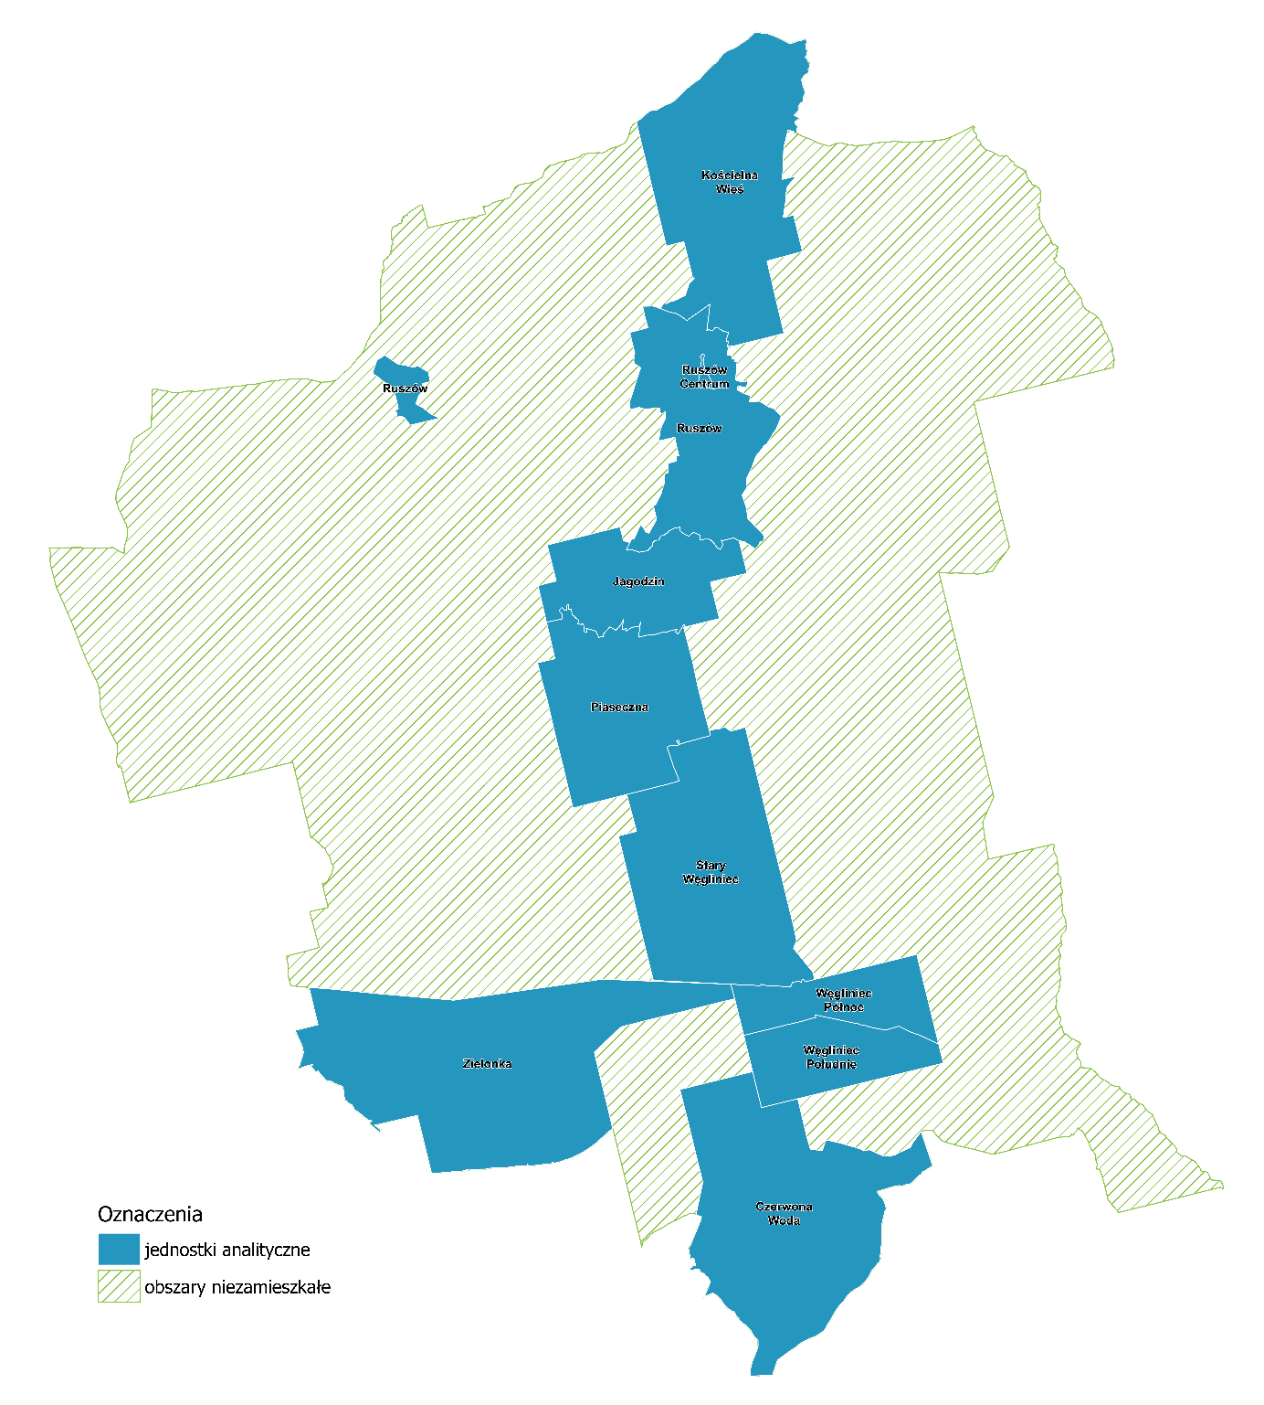
Źródło: opracowanie własne.
TERENY NIEZAMIESZKAŁE
W obszarze Gminy Węgliniec występuje znaczna ilość terenów niezamieszkałych. Tereny te nie stanowią obszarów poprzemysłowych i wydobywczych, terenów powojskowych lub pokolejowych w myśl art. 10 ust 3 ustawy o rewitalizacji, na których dopuszczone jest wyznaczenie obszaru rewitalizacji. W konsekwencji ustawa nie przewiduje możliwości prowadzenia tam działań o charakterze rewitalizacyjnym. Tereny te w głównej mierze stanowią lasy, nad którymi piecze sprawuje Nadleśnictwo Węgliniec.

Wybór wskaźników służących dokonaniu analizy wskaźnikowej wskazanych jednostek analitycznych
Zjawiska kryzysowe
Celem analizy wskaźnikowej dokonanej w dalszej części Diagnozy było zbadanie natężenia zjawisk kryzysowych występujących na terenie Gminy Węgliniec. Na potrzeby przedmiotowej analizy zebrano dane umożliwiające zbadanie sfery społecznej - poziom bezrobocia, ubóstwa, przestępczości, udział mieszkańców będących osobami ze szczególnymi potrzebami, o których mowa w ustawie z dnia 19 lipca 2019 r. o zapewnianiu dostępności osobom ze szczególnymi potrzebami (Dz. U. z 2020 r. poz. 1062), poziom kapitału społecznego, a także poziom uczestnictwa w życiu publicznym i kulturalnym. W sferze gospodarczej skupiono się przede wszystkim na zbadaniu aktywności gospodarczej w poszczególnych jednostkach analitycznych, natomiast w sferze środowiskowej zbadano stopień pokrycia budynków szkodliwymi dla zdrowia i środowiska włóknami azbestowymi. W sferze technicznej oraz sferze przestrzenno-funkcjonalnej zbadano dostępność infrastruktury publicznej (w tym parków, terenów zielonych, a także obiektów sportowych) oraz stan techniczny jej elementów oraz dostęp do obiektów zabytkowych.
Pozyskanie danych
Dane wyjściowe pozyskane zostały z Banku Danych Lokalnych Głównego Urzędu Statystycznego, zasobów Urzędu Gminy i Miasta Węgliniec, danych statystycznych prowadzonych przez Komendę Powiatową Policji w Zgorzelcu, danych statystycznych Miejsko-Gminnego Ośrodka Pomocy Społecznej w Węglińcu, a także danych Powiatowego Urzędu Pracy w Zgorzelcu.
Charakter danych
Podczas doboru wskaźników dokonano ich jednoczesnego rozróżnienia na stymulanty
i destymulanty, określając tym samym czy wysokie wartości wskaźnika powodują rozwój danej jednostki (np. liczba zarejestrowanych podmiotów gospodarczych na 100 osób w wieku produkcyjnym – STYMULANTA), czy też prowadzą do kryzysu (np. udział osób długotrwale bezrobotnych w ogólnej liczbie bezrobotnych – DESTYMULANTA). Inaczej mówiąc,
w przypadku stymulanty, wzrost wskaźnika oznacza pozytywny rezultat dla badanego zjawiska, natomiast w przypadku destymulanty – wzrost wartości zmiennej świadczy negatywnie o zjawisku.

Zakres czasowy
Każdy z omawianych wskaźników zawiera informacje o zakresie czasowym jakiego dotyczy. Ma to na celu uszczegółowienie i doprecyzowanie występowania (trwania) danego zjawiska kryzysowego. Większość danych, a co za tym idzie obliczanych wskaźników, dotyczy roku 2020.
Tabela 2 Spis wskaźników wybranych w celu dokonaniu analizy wskaźnikowej wskazanych jednostek analitycznych – SFERA SPOŁECZNA
SFERA SPOŁECZNA
Zjawisko | Wskaźnik/miernik | Źródło danych | Stymulanta/ Destymulanta | Zakres czasowy
BEZROBOCIE | Liczba osób bezrobotnych na 100 mieszkańców | Powiatowy Urząd Pracy w Zgorzelcu, Urząd Gminy i Miasta Węgliniec | Destymulanta | według stanu na 31.12.2020
BEZROBOCIE | Udział osób długotrwale bezrobotnych w liczbie osób w wieku produkcyjnym | Powiatowy Urząd Pracy w Zgorzelcu, Urząd Gminy i Miasta Węgliniec | Destymulanta | według stanu na 31.12.2020
BEZROBOCIE | Odsetek osób korzystających z pomocy społecznej z tytułu bezrobocia w ogólnej liczbie korzystających z pomocy społecznej | Miejsko-Gminny Ośrodek Pomocy Społecznej w Węglińcu | Destymulanta | w 2020 r.
UBÓSTWO | Udział osób korzystających z pomocy społecznej w ogólnej liczbie mieszkańców | Miejsko-Gminny Ośrodek Pomocy Społecznej w Węglińcu, Urząd Gminy i Miasta Węgliniec | Destymulanta | w 2020 r.
UBÓSTWO | Liczba rodzin korzystających w pomocy społecznej w ogólnej liczbie rodzin | Miejsko-Gminny Ośrodek Pomocy Społecznej w Węglińcu, Urząd Gminy i Miasta Węgliniec | Destymulanta | w 2020 r.
UBÓSTWO | Odsetek osób korzystających z pomocy społecznej z tytułu ubóstwa w ogólnej liczbie korzystających z pomocy społecznej | Miejsko-Gminny Ośrodek Pomocy Społecznej w Węglińcu | Destymulanta | w 2020 r.
UBÓSTWO | Odsetek osób korzystających z pomocy społecznej dotkniętych problemem alkoholizmu w ogólnej liczbie korzystających z pomocy społecznej | Miejsko-Gminny Ośrodek Pomocy Społecznej w Węglińcu | Destymulanta | w 2020 r.
UBÓSTWO | Kwota wypłaconych zasiłków w przeliczeniu na liczbę osób korzystających z pomocy społecznej | Miejsko-Gminny Ośrodek Pomocy Społecznej w Węglińcu | Destymulanta | w 2020 r.
UBÓSTWO | Liczba uczniów korzystających z posiłków finansowanych przez OPS w przeliczeniu na 100 uczniów | Miejsko-Gminny Ośrodek Pomocy Społecznej w Węglińcu, Urząd Gminy i Miasta Węgliniec | Destymulanta | w 2020 r.
PRZESTĘPCZOŚĆ | Liczba stwierdzonych przestępstw i wykroczeń (poza zdarzeniami drogowymi i przestępstwami gospodarczymi) w tym czyny karalne nieletnich na 1000 mieszkańców | Komenda Powiatowa Policji w Zgorzelcu, Urząd Gminy i Miasta Węgliniec | Destymulanta | w 2020 r.
PRZESTĘPCZOŚĆ | Liczba osób objętych procedurą "Niebieskiej Karty" w przeliczeniu na 100 mieszkańców | Miejsko-Gminny Ośrodek Pomocy Społecznej w Węglińcu, Urząd Gminy i Miasta Węgliniec | Destymulanta | w 2020 r.
OSOBY ZE SZCZEGÓLNYMI POTRZEBAMI | Odsetek osób korzystających z pomocy społecznej z tytułu niepełnosprawności w ogólnej liczbie mieszkańców | Miejsko-Gminny Ośrodek Pomocy Społecznej w Węglińcu, Urząd Gminy i Miasta Węgliniec | Destymulanta | w 2020 r.
OSOBY ZE SZCZEGÓLNYMI POTRZEBAMI | Odsetek osób korzystających z pomocy społecznej z tytułu długotrwałej lub ciężkiej choroby w ogólnej liczbie korzystających z pomocy społecznej | Miejsko-Gminny Ośrodek Pomocy Społecznej w Węglińcu | Destymulanta | w 2020 r.
KAPITAŁ LUDZKI | Udział osób w wieku przedprodukcyjnym w ogólnej liczbie ludności | Urząd Gminy i Miasta Węgliniec | Stymulanta | według stanu na 31.12.2020
KAPITAŁ LUDZKI | Ludność w wieku poprodukcyjnym na 100 osób w wieku produkcyjnym | Urząd Gminy i Miasta Węgliniec | Destymulanta | według stanu na 31.12.2020
KAPITAŁ LUDZKI | Udział osób w wieku poprodukcyjnym w ogólnej liczbie ludności | Urząd Gminy i Miasta Węgliniec | Destymulanta | według stanu na 31.12.2020
KAPITAŁ LUDZKI | Udział dzieci w wieku 0-3 lat w ogólnej liczbie mieszkańców | Urząd Gminy i Miasta Węgliniec | Stymulanta | według stanu na 31.12.2020
POZIOM EDUKACJI | Średnie wyniki egzaminu ósmoklasisty (średnia z j. polskiego i matematyki) | Okręgowa Komisja Egzaminiacyjna we Wrocławiu | Stymulanta | w 2020 r.
AKTYWNOŚĆ SPOŁECZNA | Liczba fundacji, stowarzyszeń i organizacji społecznych na 100 mieszkańców | Urząd Gminy i Miasta Węgliniec | Stymulanta | według stanu na 31.12.2020
Źródło: opracowanie własne.

Tabela 3 Spis wskaźników wybranych w celu dokonaniu analizy wskaźnikowej wskazanych jednostek analitycznych – SFERA GOSPODARCZA, ŚRODOWISKOWA, PRZESTRZENNO-FUNKCJONALNA i TECHNICZNA
SFERA GOSPODARCZA
Zjawisko | Wskaźnik/miernik | Źródło danych | Stymulanta/ Destymulanta | Zakres czasowy
AKTYWNOŚĆ GOSPODARCZA | Liczba zarejestrowanych podmiotów gospodarczych ogółem na 100 mieszkańców | Urząd Gminy i Miasta Węgliniec | Stymulanta | według stanu na 31.12.2020
AKTYWNOŚĆ GOSPODARCZA | Liczba zarejestrowanych podmiotów gospodarczych ogółem na 100 osób w wieku produkcyjnym | Urząd Gminy i Miasta Węgliniec | Stymulanta | według stanu na 31.12.2020
AKTYWNOŚĆ GOSPODARCZA | Liczba wyrejestrowanych podmiotów gospodarczych w 2020 roku na 100 mieszkańców | Urząd Gminy i Miasta Węgliniec | Destymulanta | w 2020 r.
AKTYWNOŚĆ GOSPODARCZA | Liczba wyrejestrowanych podmiotów gospodarczych w 2020 roku na 100 osób w wieku produkcyjnym | Urząd Gminy i Miasta Węgliniec | Destymulanta | w 2020 r.
SFERA ŚRODOWISKOWA
Zjawisko | Wskaźnik/miernik | Źródło danych | Stymulanta/ Destymulanta | Zakres czasowy
POKRYCIE AZBESTEM | Liczba budynków mieszkalnych pokrytych płytami azbestowocementowymi w ogólnej liczbie budynków | Urząd Gminy i Miasta Węgliniec | Destymulanta | według stanu na 31.12.2020
POKRYCIE AZBESTEM | Powierzchnia materiałów zawierających azbest na 100 budynków | Urząd Gminy i Miasta Węgliniec | Destymulanta | według stanu na 31.12.2020
POKRYCIE AZBESTEM | Powierzchnia materiałów zawierających azbest na 100 mieszkańców | Urząd Gminy i Miasta Węgliniec | Destymulanta | według stanu na 31.12.2020
SFERA PRZESTRZENNO-FUNKCJONALNA
Zjawisko | Wskaźnik/miernik | Źródło danych | Stymulanta/ Destymulanta | Zakres czasowy
DOSTĘPNOŚĆ TERENÓW ZIELENI | Powierzchnia ogólnodostępnych terenów zieleni na 100 mieszkańców | Urząd Gminy i Miasta Węgliniec | Stymulanta | według stanu na 31.12.2020
DOSTĘPNOŚĆ INFRASTRUKTURY PUBLICZNEJ | Liczba obiektów infrastruktury sportowej na 100 mieszkańców | Urząd Gminy i Miasta Węgliniec | Stymulanta | według stanu na 31.12.2020
SFERA TECHNICZNA
Zjawisko | Wskaźnik/miernik | Źródło danych | Stymulanta/ Destymulanta | Zakres czasowy
STAN TECHNICZNY PRZESTRZENI PUBLICZNEJ | Liczba budynków mieszkalnych w złym stanie technicznym w ogólnej liczbie budynków | Urząd Gminy i Miasta Węgliniec | Destymulanta | według stanu na 31.12.2020
STAN TECHNICZNY PRZESTRZENI PUBLICZNEJ | Liczba budynków mieszkalnych w złym stanie technicznym na 100 mieszkańców | Urząd Gminy i Miasta Węgliniec | Destymulanta | według stanu na 31.12.2020
STAN TECHNICZNY PRZESTRZENI PUBLICZNEJ | Odsetek obiektów komunalnych wymagających remontów w ogólnej liczbie budynków komunalnych | Urząd Gminy i Miasta Węgliniec | Destymulanta | według stanu na 31.12.2020
Źródło: opracowanie własne.

Analiza wskaźnikowa jednostek analitycznych

Sfera społeczna
Zgodnie z art. 9 ust. 1 Ustawy o rewitalizacji, obszarem zdegradowanym jest obszar gminy, który znajduje się w stanie kryzysowym z powodu koncentracji negatywnych zjawisk społecznych w szczególności:
- bezrobocia,
- ubóstwa,
- przestępczości,
- wysokiej liczby mieszkańców będących osobami ze szczególnymi potrzebami,
- niskiego poziomu edukacji lub kapitału społecznego,
- a także niewystarczającego poziomu uczestnictwa w życiu publicznym i kulturalnym.
BEZROBOCIE
Procesem społeczno-gospodarczym, który charakteryzuje poprawa najważniejszych wskaźników mierzących warunki życia jest rozwój gospodarczy. Pojęcie rozwoju obejmuje swym zakresem zmiany ilościowe, np. wzrost zatrudnienia, dochodów, konsumpcji oraz zmiany jakościowe, m.in. zmiany w strukturze PKB oraz zatrudnieniu. Zatem rozwój gospodarczy związany jest ściśle z rynkiem pracy. Możliwość stabilnego zatrudnienia oraz satysfakcjonujące wynagrodzenie odpowiadające poziomowi wykształcenia ma bezpośredni wpływ na jakość życia mieszkańców, chęć osiedlenia się w danej jednostce lub pozostania na jej terenie po zakończeniu edukacji przez ludzi młodych. Jednym z negatywnych zjawisk społecznych powiązanych z rynkiem pracy jest bezrobocie.
Na rycinie poniżej przedstawiono kształtowanie się udziału osób bezrobotnych zarejestrowanych w liczbie ludności, w wieku produkcyjnym, zamieszkujących Gminę Węgliniec. W latach 2016-2019 w Gminie Węgliniec, jak i powiecie zgorzeleckim oraz województwie dolnośląskim obserwowano spadek udziału osób bezrobotnych zarejestrowanych w liczbie ludności w wieku produkcyjnym. Sytuacja ta zmieniła się w 2020 roku, kiedy to we wszystkich analizowanych jednostkach wskaźnik bezrobocia wzrósł –
w Gminie Węgliniec do 4,4%. Wskazać należy także, że wskaźnik ten kształtował się
w badanym okresie na porównywalnym poziomie do średniej województwa, choć na wyższym poziomie niż w powiecie. Wzrost wskaźników dotyczących bezrobocia w 2020 roku wynikał m.in. z gospodarczych i ekonomicznych skutków pandemii COVID-19.

Wykres 4 Udział osób bezrobotnych zarejestrowanych w liczbie osób w wieku produkcyjnym

Źródło: Opracowanie własne na podstawie danych GUS
Analiza dotycząca zjawiska bezrobocia dokonana wśród jednostek analitycznych wyznaczonych w Gminie Węgliniec opierała się na szeregu wskaźników:
- Liczba osób bezrobotnych na 100 mieszkańców,
- Udział osób długotrwale bezrobotnych w liczbie osób w wieku produkcyjnym,
- Odsetek osób korzystających z pomocy społecznej z tytułu bezrobocia w ogólnej liczbie korzystających z pomocy społecznej.
Wskaźniki te pozwalają na zbadanie natężenie negatywnego zjawiska jakim jest bezrobocie w podziale na poszczególne jednostki analityczne, które zostały wyróżnione na obszarze Gminy Węgliniec. Analizując dane dla poszczególnych jednostek, można zauważyć, że liczba osób bezrobotnych w przeliczeniu na 100 mieszkańców najmniej korzystnie kształtuje się w jednostkach Zielonka (5,33) i Czerwona Woda (3,20). Wskaźnik dotyczący udziału osób długotrwale bezrobotnych w liczbie osób w wieku produkcyjnym obrazuje grupę, która docelowo powinna być najbardziej aktywna zawodowo. W przypadku tego wskaźnika najgorzej ukształtowały się jednostki tj. Ruszów Centrum (50,0%) i Ruszów (14,7%). Natomiast odsetek osób korzystających z pomocy społecznej z tytułu bezrobocia w ogólnej liczbie korzystających z pomocy społecznej największe wartości osiągnął w jednostkach tj. Ruszów Centrum (75,0%), Zielonka (58,8%) i Czerwona Woda (44,9%). Szczegółowa analiza wskaźnikowa dotycząca wszystkich jednostek analitycznych przedstawiona została w poniższej tabeli.
Tabela 4 Analiza wskaźnikowa dla zjawiska bezrobocia w sferze społecznej
Jednostka analityczna | BEZROBOCIE
Jednostka analityczna | Liczba osób bezrobotnych na 100 mieszkańców |  | Udział osób długotrwale bezrobotnych w liczbie osób w wieku produkcyjnym |  | Odsetek osób korzystających z pomocy społecznej z tytułu bezrobocia w ogólnej liczbie korzystających z pomocy społecznej
Jednostka analityczna | wskaźnik | standaryzacja | wskaźnik | standaryzacja | wskaźnik | standaryzacja
Węgliniec Północ | 2,33 | -0,120 | 0,0% | 0,427 | 27,5% | 0,459
Węgliniec Południe | 1,99 | 0,110 | 0,0% | 0,427 | 18,4% | 0,907
Czerwona Woda | 3,20 | -0,702 | 0,0% | 0,427 | 44,9% | -0,401
Jagodzin | 2,75 | -0,404 | 0,0% | 0,427 | 20,7% | 0,794
Kościelna Wieś | 1,24 | 0,614 | 0,0% | 0,427 | 39,1% | -0,116
Piaseczna | 1,92 | 0,155 | 0,0% | 0,427 | 0,0% | 1,816
Stary Węgliniec | 2,77 | -0,415 | 0,0% | 0,427 | 41,7% | -0,242
Zielonka | 5,33 | -2,133 | 0,0% | 0,427 | 58,8% | -1,089
Ruszów Centrum | 0,00 | 1,448 | 50,0% | -2,872 | 75,0% | -1,887
Ruszów | 0,00 | 1,448 | 14,7% | -0,543 | 41,7% | -0,242
Źródło: opracowanie własne.

UBÓSTWO
Zjawisko ubóstwa charakteryzują nadmierne rozpiętości w poziomie zaspokojenia potrzeb
w społeczeństwie, w ogólnym tłumaczeniu rozumiane jest także jako ograniczenie środków
do życia, skutkujące obniżeniem poziomu życia poniżej poziomu akceptowanego w kraju zamieszkania.
Działania zmierzające m.in. do ograniczenia ubóstwa na terenie Gminy Węgliniec prowadzi Miejsko-Gminny Ośrodek Pomocy Społecznej w Węglińcu. Jednostka realizuje zadania
z zakresu polityki społecznej na rzecz rodzin i osób, które wykorzystując własne zasoby, uprawnienia i możliwości, nie mogą samodzielnie pokonać trudnej sytuacji w jakiej się znaleźli.
Głównym celem MGOPS jest zaspokajanie niezbędnych potrzeb życiowych osób i rodzin oraz umożliwienie im bytowania w warunkach odpowiadających godności człowieka, poprzez podejmowanie działań zmierzających do życiowego usamodzielnienia osób i rodzin oraz ich integracji ze środowiskiem gminnym.
Pomoc świadczona przez MGOPS w Węglińcu na rzecz rodzin i osób znajdujących się w sytuacji kryzysowej przybiera formy materialne i niematerialne. Jedną z takich form jest przyznawanie świadczeń, w tym m.in. zasiłków stałych, okresowych, celowych, świadczenia pieniężne,
a także składki na ubezpieczenie zdrowotne, praca socjalna, pomoc rzeczowa, schronienie, usługi opiekuńcze, pomoc w uzyskaniu odpowiednich warunków mieszkaniowych itd.
Wśród najczęstszych powodów przyznawania pomocy w Gminie Węgliniec wyróżnia się: ubóstwo, bezrobocie, niepełnosprawność, długotrwałą lub ciężką chorobę, w mniejszym stopniu jest to także alkoholizm, bezradność w sprawach opiekuńczo-wychowawczych
i prowadzenia gospodarstwa domowego (w tym rodziny niepełne), potrzeba ochrony macierzyństwa, bezdomność itp.
MGOPS we współpracy z Gminną Komisją Rozwiązywania Problemów Alkoholowych realizuje także zadania określone w Gminnym Programie Profilaktyki i Rozwiązywania Problemów Alkoholowych dla Gminy i Miasta Węgliniec.
Poziom ubóstwa na terenie Gminy można określić m.in. za pomocą wskaźnika obrazującego liczbę beneficjentów środowiskowej pomocy społecznej w przeliczeniu na 10 tys. mieszkańców. Porównując wskaźnik dla Gminy ze wskaźnikami dla powiatu zgorzeleckiego
i województwa dolnośląskiego zauważa się, że wskaźnik ten jest najwyższy dla Gminy. Należy zwrócić uwagę, iż udział beneficjentów środowiskowej pomocy społecznej we wszystkich badanych jednostkach wykazywał tendencję spadkową. Wskaźnik w Gminie Węgliniec w 2020 roku wynosił 391 beneficjentów pomocy społecznej w przeliczeniu na 10 tys. mieszkańców, podczas gdy wskaźnik dla powiatu wynosił 303, a dla województwa 308.
Wykres 5 Beneficjenci środowiskowej pomocy społecznej na 10 tys. mieszkańców

Źródło: opracowanie własne na podstawie danych GUS
Analizując występowanie zjawiska ubóstwa w poszczególnych jednostkach analitycznych na terenie Gminy Węgliniec korzystano z następujących wskaźników:
- Udział osób korzystających z pomocy społecznej w ogólnej liczbie mieszkańców
- Liczba rodzin korzystających w pomocy społecznej w ogólnej liczbie rodzin,
- Odsetek osób korzystających z pomocy społecznej z tytułu ubóstwa w ogólnej liczbie korzystających z pomocy społecznej,
- Odsetek osób korzystających z pomocy społecznej dotkniętych problemem alkoholizmu w ogólnej liczbie korzystających z pomocy społecznej,
- Kwota wypłaconych zasiłków w przeliczeniu na liczbę osób korzystających z pomocy społecznej,
- Liczba uczniów korzystających z posiłków finansowanych przez OPS w przeliczeniu na 100 uczniów.

Biorąc pod uwagę wskaźnik dotyczący udziału osób korzystających z pomocy społecznej w ogólnej liczbie mieszkańców najwyższe wartości osiągały jednostki Kościelna Wieś (0,095) i Jagodzin (0,080). Z analizy danych wynika również, że w centrum Ruszowa wszystkie rodziny korzystały z pomocy społecznej. W przypadku liczby osób korzystających z pomocy społecznej z tytułu ubóstwa w ogólnej liczbie korzystających z pomocy społecznej, najwyższy współczynnik wystąpił w jednostce analitycznej Stary Węgliniec (100,0%) i Ruszów Centrum (75,0%). Ubóstwo i bezrobocie mogą być przyczyną rosnącego problemu jakim jest alkoholizm, które w efekcie są drogą do wykluczenia społecznego. Najwyższy odsetek osób korzystających z pomocy społecznej dotkniętych problemem alkoholizmu w ogólnej liczbie korzystających z pomocy społecznej wystąpił w jednostkach: Ruszów Centrum (50,0%) i Stary Węgliniec (33,3%). Desymulantą w katalogu wskaźników była również kwota wypłaconych zasiłków w przeliczeniu na liczbę osób korzystających z pomocy społecznej – w tym przypadku najwyższą kwotą charakteryzowały się jednostki tj. Ruszów Centrum (5 815,50 zł) i Czerwona Woda (3 537,24 zł). Kolejnym wsparciem socjalnym jest finansowanie posiłków przez Ośrodek Pomocy Społecznej. Wskaźnik dotyczący liczbu uczniów korzystających z posiłków finansowanych przez OPS w przeliczeniu na 100 uczniów był najwyższy w jednostkach: Kościelna Wieś (12,5) i Węgliniec Północ (8,86). Szczegółowe dane dotyczące zjawiska ubóstwa przedstawiają tabele 5 i 6.
Tabela 5 Analiza wskaźnikowa dla zjawiska ubóstwa w sferze społecznej – część 1
UBÓSTWO
Jednostka analityczna | Udział osób korzystających z pomocy społecznej w ogólnej liczbie mieszkańców |  | Liczba rodzin korzystających w pomocy społecznej w ogólnej liczbie rodzin |  | Odsetek osób korzystających z pomocy społecznej z tytułu ubóstwa w ogólnej liczbie korzystających z pomocy społecznej
Jednostka analityczna | wskaźnik | standaryzacja | wskaźnik | standaryzacja | wskaźnik | standaryzacja
Węgliniec Północ | 0,058 | -0,262 | 18,3% | 0,135 | 40,5% | 0,549
Węgliniec Południe | 0,035 | 0,589 | 15,4% | 0,243 | 31,8% | 0,942
Czerwona Woda | 0,032 | 0,709 | 15,2% | 0,250 | 65,3% | -0,575
Jagodzin | 0,080 | -1,064 | 11,4% | 0,396 | 27,6% | 1,132
Kościelna Wieś | 0,095 | -1,625 | 13,5% | 0,315 | 43,5% | 0,413
Piaseczna | 0,048 | 0,113 | 7,9% | 0,529 | 30,0% | 1,023
Stary Węgliniec | 0,013 | 1,419 | 7,9% | 0,527 | 100,0% | -2,146
Zielonka | 0,070 | -0,686 | 12,2% | 0,364 | 64,7% | -0,548
Ruszów Centrum | 0,010 | 1,519 | 100,0% | -2,978 | 75,0% | -1,014
Ruszów | 0,070 | -0,711 | 16,1% | 0,218 | 47,6% | 0,225
Źródło: opracowanie własne.

Tabela 6 Analiza wskaźnikowa dla zjawiska ubóstwa w sferze społecznej – część 2
UBÓSTWO
Jednostki analityczne | Odsetek osób korzystających z pomocy społecznej dotkniętych problemem alkoholizmu w ogólnej liczbie korzystających z pomocy społecznej |  | Kwota wypłaconych zasiłków w przeliczeniu na liczbę osób korzystających z pomocy społecznej |  | Liczba uczniów korzystających z posiłków finansowanych przez OPS w przeliczeniu na 100 uczniów
Jednostki analityczne | wskaźnik | standaryzacja | wskaźnik | standaryzacja | wskaźnik | standaryzacja
Węgliniec Północ | 7,5% | 0,540 | 1 528,88 | 0,308 | 8,86 | -0,433
Węgliniec Południe | 1,7% | 0,919 | 1 421,29 | 0,377 | 4,31 | -0,326
Czerwona Woda | 12,2% | 0,231 | 3 537,24 | -0,986 | 0,00 | -0,224
Jagodzin | 3,4% | 0,804 | 762,41 | 0,802 | 5,71 | -0,359
Kościelna Wieś | 4,3% | 0,745 | 1 623,78 | 0,247 | 12,50 | -0,518
Piaseczna | 10,0% | 0,377 | 664,50 | 0,865 | 0,00 | -0,224
Stary Węgliniec | 33,3% | -1,142 | 379,42 | 1,048 | 1,43 | -0,258
Zielonka | 29,4% | -0,887 | 2 656,00 | -0,418 | 8,33 | -0,420
Ruszów Centrum | 50,0% | -2,228 | 5 815,50 | -2,454 | 0,00 | -0,224
Ruszów | 6,0% | 0,641 | 1 678,77 | 0,211 | -136,36 | 2,986
Źródło: opracowanie własne.

PRZESTĘPCZOŚĆ
Przestępczość rozumie się jako wszelkiego rodzaju czyny określone przez prawo jako zachowania niezgodne z normą prawną, popełnione na danym terenie w określonym czasie. Do ograniczania przestępczości służą m.in. takie działania jak: prowadzenie profilaktyki kryminalistycznej, racjonalna polityka karna, kontrola społeczna, współpraca społeczności lokalnych z odpowiednimi służbami i wpływ wychowawczy.
Do 1 maja 2015 roku o bezpieczeństwo w Gminie Węgliniec dbał Posterunek Policji, który został zlikwidowany. Od tamtej pory Gmina podlegała pod Komisariat Policji w Pieńsku pod adresem Zgorzelecka 31, a także pod Policję Powiatową w Zgorzelcu. Jednak przestępczość
w Gminie zaczęła gwałtownie rosnąć i w 2019 roku zawarte zostało porozumienie pomiędzy władzami Gminy Węgliniec, a Komendantem Wojewódzkim Policji we Wrocławiu dotyczące przywrócenia Posterunku Policji w Węglińcu. Obecnie trwają prace remontowe, dzięki którym Posterunek Policji wznowi pracę.
Analizując występowanie zjawiska przestępczości wśród jednostek analitycznych w Gminie Węgliniec, korzystano z następujących wskaźników:
- Liczba stwierdzonych przestępstw i wykroczeń (poza zdarzeniami drogowymi i przestępstwami gospodarczymi) w tym czyny karalne nieletnich na 1000 mieszkańców,
- Liczba osób objętych procedurą "Niebieskiej Karty" w przeliczeniu na 100 mieszkańców.
Liczba stwierdzonych przestępstw i wykroczeń (poza zdarzeniami drogowymi i przestępstwami gospodarczymi) w tym czyny karalne nieletnich na 1000 mieszkańców osiągnęła najwyższe wartości w jednostkach: Zielonka (53,28), Piaseczna (38,46) i Węgliniec Północ (38,44). W Węglińcu Północ wysoki był również wskaźnik dotyczący liczby osób objętych procedurą „Niebieskiej Karty” w przeliczeniu na 100 mieszkańców, który wyniósł 0,23 i był on najwyższy spośród analizowanych jednostek. Szczegółowe dane dotyczące zjawiska przestępczości przedstawia poniższa tabela.

Tabela 7 Analiza wskaźnikowa dla zjawiska przestępczości w sferze społecznej
Jednostka analityczna | PRZESTĘPCZOŚĆ
Jednostka analityczna | Liczba stwierdzonych przestępstw i wykroczeń (poza zdarzeniami drogowymi i przestępstwami gospodarczymi) w tym czyny karalne nieletnich na 1000 mieszkańców |  | Liczba osób objętych procedurą "Niebieskiej Karty" w przeliczeniu na 100 mieszkańców
Jednostka analityczna | wskaźnik | standaryzacja | wskaźnik | standaryzacja
Węgliniec Północ | 38,44 | -1,044 | 0,23 | -1,700
Węgliniec Południe | 12,83 | 0,539 | 0,12 | -0,476
Czerwona Woda | 21,54 | 0,001 | 0,00 | 0,779
Jagodzin | 16,53 | 0,310 | 0,00 | 0,779
Kościelna Wieś | 16,53 | 0,310 | 0,00 | 0,779
Piaseczna | 38,46 | -1,045 | 0,00 | 0,779
Stary Węgliniec | 17,06 | 0,278 | 0,21 | -1,493
Zielonka | 53,28 | -1,961 | 0,00 | 0,779
Ruszów Centrum | 0,00 | 1,332 | 0,00 | 0,779
Ruszów | 0,84 | 1,280 | 0,17 | -1,006
Źródło: opracowanie własne.

OSOBY ZE SZCZEGÓLNYMI POTRZEBAMI
Zgodnie z Ustawą z dnia 19 lipca 2019 r. o zapewnianiu dostępności osobom ze szczególnymi potrzebami (zwana dalej ustawą), za osobę ze szczególnymi potrzebami uznaje się osobę, która ze względu na swoje cechy zewnętrzne lub wewnętrzne, albo ze względu na okoliczności, w których się znajduje, musi podjąć dodatkowe działania lub zastosować dodatkowe środki
w celu przezwyciężenia bariery, aby uczestniczyć w różnych sferach życia na zasadzie równości z innymi osobami. Osoby ze szczególnymi potrzebami, rozumiane zgodnie z zakresem dostępności, zdefiniowanym w Programie rządowym Dostępność Plus 2018-2025, to między innymi:
- osoby na wózkach inwalidzkich, poruszające się o kulach, o ograniczonej możliwości poruszania się,
- osoby niewidome i słabowidzące,
- osoby z niepełnosprawnością słuchu,
- osoby głuchoniewidome,
- osoby z niepełnosprawnością psychiczną i intelektualną,
- osoby starsze i osłabione chorobami,
- kobiety w ciąży,
- osoby z małymi dziećmi, w tym z wózkami dziecięcymi,
- osoby mające trudności w komunikowaniu się z otoczeniem (także z rozumieniem języka pisanego albo mówionego),
- osoby o nietypowym wzroście (w tym również dzieci),
- osoby z ciężkim lub nieporęcznym bagażem, towarem.
Do minimalnych wymagań wg Ustawy należy zapewnienie w instytucjach publicznych dostępności architektonicznej, cyfrowej oraz informacyjno-komunikacyjnej.
Na podstawie Ustawy utworzono Fundusz Dostępności, dzięki któremu możliwe jest udzielane, w formie pożyczki, wsparcia finansowego przyczyniającego się do poprawy dostępności.
Zjawisko związane z wysoką liczbą mieszkańców będących osobami ze specjalnymi potrzebami w Gminie Węgliniec analizowano w oparciu o następujące wskaźniki:
- Odsetek osób korzystających z pomocy społecznej z tytułu niepełnosprawności w ogólnej liczbie mieszkańców,
- Odsetek osób korzystających z pomocy społecznej z tytułu długotrwałej lub ciężkiej choroby w ogólnej liczbie korzystających z pomocy społecznej.
W przypadku osób ze szczególnymi potrzebami, odsetek osób, które korzystają z pomocy społecznej z tytułu niepełnosprawności w ogólnej liczbie mieszkańców najwyższy był w jednostkach tj. Kościelna Wieś (2,1%), Ruszów (1,4%) i Węgliniec Północ (1,1%). Kolejną grupą osób ze szczególnymi potrzebami są osoby obciążone długotrwałą lub ciężką chorobą. W tym przypadku wskaźnik osób korzystających z pomocy społecznej z tytułu długotrwałej lub ciężkiej choroby w ogólnej liczbie korzystających z pomocy społecznej najwyższe wartości osiągnął w jednostkach analitycznych, do których należy Stary Węgliniec (66,7%) i Ruszów Centrum (50,0%). Szczegółowe dane dla sytuacji osób ze szczególnymi potrzebami przedstawia poniższa tabela.

Tabela 8 Analiza wskaźnikowa dla sytuacji osób ze szczególnymi potrzebami w sferze społecznej
Jednostka analityczna | OSOBY ZE SZCZEGÓLNYMI POTRZEBAMI
Jednostka analityczna | Odsetek osób korzystających z pomocy społecznej z tytułu niepełnosprawności w ogólnej liczbie mieszkańców |  | Odsetek osób korzystających z pomocy społecznej z tytułu długotrwałej lub ciężkiej choroby w ogólnej liczbie korzystających z pomocy społecznej
Jednostka analityczna | wskaźnik | standaryzacja | wskaźnik | standaryzacja
Węgliniec Północ | 1,1% | -0,336 | 15,0% | 0,355
Węgliniec Południe | 0,8% | 0,239 | 6,7% | 0,768
Czerwona Woda | 1,0% | -0,082 | 28,6% | -0,321
Jagodzin | 0,6% | 0,743 | 20,7% | 0,071
Kościelna Wieś | 2,1% | -2,179 | 8,7% | 0,668
Piaseczna | 1,0% | -0,048 | 0,0% | 1,101
Stary Węgliniec | 0,6% | 0,572 | 66,7% | -2,217
Zielonka | 0,8% | 0,225 | 5,9% | 0,808
Ruszów Centrum | 0,0% | 1,806 | 50,0% | -1,387
Ruszów | 1,4% | -0,940 | 19,0% | 0,153
Źródło: opracowanie własne.

KAPITAŁ LUDZKI
Sytuację zmian liczby ludności w powiecie zgorzeleckim w latach 2016-2020 przedstawia poniższa tabela. Wskazać należy, że w ciągu analizowanych lat liczba ludności w Gminie Węgliniec stopniowo się zmniejszała. Spadek liczby ludności obserwowany był również
w pozostałych gminach powiatu z wyjątkiem Gminy wiejskiej Zgorzelec. Z zestawienia wynika również, że liczba ludności w Gminie Węgliniec jest porównywalna do Gminy Zgorzelec
i Pieńsk, stanowi ona 9% mieszkańców powiatu.
Tabela 9 Kształtowanie się liczby ludności w powiecie zgorzeleckim w latach 2016-2020
JST | 2016 | 2017 | 2018 | 2019 | 2020 | udział w 2020 r. | średnia dynamika
powiat zgorzelecki | 91 258 | 90 584 | 90 003 | 89 188 | 88 386 | 100% | 99,2%
Sulików | 6 129 | 6 082 | 6 061 | 6 012 | 6 030 | 7% | 99,6%
Zawidów | 4 258 | 4 232 | 4 217 | 4 180 | 4 132 | 5% | 99,3%
Miasto Zgorzelec | 31 089 | 30 738 | 30 521 | 30 231 | 29 810 | 34% | 99,0%
Bogatynia | 23 706 | 23 462 | 23 210 | 22 940 | 22 633 | 26% | 98,8%
Pieńsk | 9 218 | 9 179 | 9 112 | 9 022 | 9 025 | 10% | 99,5%
Węgliniec | 8 452 | 8 402 | 8 373 | 8 287 | 8 205 | 9% | 99,3%
Gmina Zgorzelec | 8 406 | 8 489 | 8 509 | 8 516 | 8 551 | 10% | 100,4%
Źródło: opracowanie własne.

Odnosząc się do struktury ludności, w Gminie Węgliniec zaobserwowano, że liczba mieszkańców w wieku przedprodukcyjnym i produkcyjnym corocznie stopniowo malała. Odwrotna sytuacja miała miejsce w przypadku liczby osób w wieku poprodukcyjnym, którą przez cały badany okres charakteryzowała tendencja wzrostowa. Skutki takiej sytuacji wiążą się ze zmianą struktury ludności, w której udział osób starszych jest wyższy niż osób młodych
i wchodzących na rynek pracy, stąd też nastąpił wzrost zapotrzebowania na nowe usługi społeczne, a jednocześnie spadek zapotrzebowania na inne, obecnie jeszcze poszukiwane.

Wykres 6 Struktura ekonomicznych grup wiekowych w Gminie Węgliniec w latach 2016-2020

Źródło: Opracowanie własne na podstawie danych GUS
Pogłębiając analizę struktury demograficznej Gminy Węgliniec można zauważyć, że odsetek mieszkańców w tzw. wieku kreatywnym (ludność w wieku 25-34 lat) w okresie 2016-2020 charakteryzowała tendencja spadkowa, jednocześnie dynamika spadku wskaźnika w Gminie była niższa niż w powiecie i województwie. Spadek mieszkańców w wieku kreatywnym jest negatywną cechą, świadczącą o odpływie osób z największym potencjałem rozwoju.

Tabela 10 Wskaźniki demograficzne dla Gminy Węgliniec w 2016 i 2020 roku na tle innych jednostek
JST | mieszkańcy w wieku kreatywnym (%) |  |  | senioralne obciążenie demograficzne (%)
JST | 2016 | 2020 | dynamika | 2016 | 2020 | dynamika
woj. dolnośląskie | 15,72 | 13,38 | 85% | 24,60 | 29,90 | 122%
powiat zgorzelecki | 14,79 | 13,21 | 89% | 23,80 | 29,10 | 122%
Gmina Węgliniec | 15,53 | 14,30 | 92% | 21,90 | 27,70 | 126%
Źródło: opracowanie własne na podstawie danych GUS.
Powyższa tabela przedstawia także wskaźnik senioralnego obciążenia demograficznego Gminy w okresie 2016-2020. Analizując tabelę zaobserwować można starzenie się społeczeństwa. Mimo wzrostu tego wskaźnika sytuacja Gminy na tle powiatu i województwa wypada bardziej korzystnie. W 2020 roku wskaźnik senioralnego obciążenia demograficznego w Gminie plasował się na poziomie 27,70%, podczas gdy w powiecie wynosił 29,10%, a w województwie 29,90%.
Starzejące się społeczeństwo, a także wskaźniki demograficzne związane z odpływem osób
w wieku kreatywnym i zwiększającym się senioralnym obciążeniem wpływają na poziom kapitału społecznego. Zjawiska te w Gminie Węgliniec w podziale na jednostki analityczne analizowano za pomocą następujących wskaźników:
- Udział osób w wieku przedprodukcyjnym w ogólnej liczbie ludności,
- Ludność w wieku poprodukcyjnym na 100 osób w wieku produkcyjnym,
- Udział osób w wieku poprodukcyjnym w ogólnej liczbie ludności,
- Udział dzieci w wieku 0-3 lat w ogólnej liczbie mieszkańców.
Do najmłodszych jednostek analitycznych na terenie Gminy Węgliniec należą Zielonka, Czerwona Woda i Kościelna Wieś. Natomiast udział osób w wieku przedprodukcyjnym w ogólnej liczbie ludności najmniej korzystnie kształtuje się w Piasecznie (13,5%) i Ruszowie Centrum (12,1%). Są to jednostki, w których mieszka najmniej osób w wieku produkcyjnym na terenie Gminy. W przypadku wskaźnika ludności w wieku poprodukcyjnym przypadającej na 100 osób w wieku produkcyjnym również jednostka Ruszów Centrum jest w niekorzystnej sytuacji, dla której wartość wynosi 2175,00, co znacząco przekracza średnią dla Gminy.
Udział osób w wieku poprodukcyjnym w ogólnej liczbie ludności był najwyższy w Mieście Węgliniec – czyli jednostkach analitycznych Węgliniec Północ (28,2%) i Węgliniec Południe (27,5%). Można zatem stwierdzić, że jest to najstarsza część pod względem wieku mieszkańców w stosunku do całej Gminy. Najmniej dzieci w wieku 0-3 lat w ogólnej liczbie mieszkańców występuje również w jednostce Węgliniec Północ (2,1%) ale również w Kościelnej Wsi (2,1%). Szczegółowe dane dotyczące kapitału ludzkiego w sferze społecznej przedstawia poniższa tabela.

Tabela 11 Analiza wskaźnikowa dla sytuacji kapitału ludzkiego w sferze społecznej
Jednostka analityczna | KAPITAŁ LUDZKI
Jednostka analityczna | Udział osób w wieku przedprodukcyjnym w ogólnej liczbie ludności |  | Ludność w wieku poprodukcyjnym na 100 osób w wieku produkcyjnym |  | Udział osób w wieku poprodukcyjnym w ogólnej liczbie ludności |  | Udział dzieci w wieku 0-3 lat w ogólnej liczbie mieszkańców
Jednostka analityczna | wskaźnik | standaryzacja | wskaźnik | standaryzacja | wskaźnik | standaryzacja | wskaźnik | standaryzacja
Węgliniec Północ | 15,1% | -0,622 | 49,89 | 0,441 | 28,2% | -1,278 | 2,1% | -0,926
Węgliniec Południe | 17,2% | 0,087 | 49,69 | 0,441 | 27,5% | -1,067 | 2,3% | -0,535
Czerwona Woda | 18,7% | 0,588 | 35,33 | 0,463 | 21,2% | 0,645 | 2,4% | -0,356
Jagodzin | 17,6% | 0,216 | 24,07 | 0,480 | 16,0% | 2,078 | 2,2% | -0,752
Kościelna Wieś | 18,6% | 0,541 | 41,73 | 0,453 | 24,0% | -0,108 | 2,1% | -1,010
Piaseczna | 13,5% | -1,191 | 29,50 | 0,472 | 19,7% | 1,056 | 3,8% | 2,328
Stary Węgliniec | 17,7% | 0,238 | 43,49 | 0,451 | 24,9% | -0,376 | 2,7% | 0,113
Zielonka | 23,4% | 2,149 | 49,60 | 0,441 | 25,4% | -0,503 | 2,5% | -0,274
Ruszów Centrum | 12,1% | -1,643 | 2175,00 | -2,746 | 22,0% | 0,438 | 3,3% | 1,271
Ruszów | 15,9% | -0,364 | 941,18 | -0,896 | 26,8% | -0,884 | 2,7% | 0,141
Źródło: opracowanie własne.

POZIOM EDUKACJI
Gmina Węgliniec jest organem prowadzącym dla trzech szkół podstawowych:
- Szkoła Podstawowa im. Marii Krasickiej w Węglińcu (liczba oddziałów: 19),
- Szkoła Podstawowa im. Orląt Lwowskich i Bohaterów 37 Pułku Piechoty 7 Dywizji II Armii Wojska Polskiego w Ruszowie (liczba oddziałów: 13),
- Szkoła Podstawowa im. Jana Pawła II w Czerwonej Wodzie (liczba oddziałów: 9).
Najniższe wartości pod względem osiąganych wyników z egzaminu ósmoklasisty ze średniej przedmiotów j. polski i matematyka odnotowano w miejscowościach Jagodzin, Kościelna Wieś, Piaseczna, Ruszów Centrum i Ruszów, dla których średnia osiągnęła wartość 45,70. Szczegółowe dane dotyczące poziomu edukacji przedstawia tabela poniżej.

Tabela 12 Analiza wskaźnikowa dla poziomu edukacji w poszczególnych jednostkach w sferze społecznej
Jednostka analityczna | POZIOM EDUKACJI
Jednostka analityczna | Średnie wyniki egzaminu ósmoklasisty (średnia z j. polskiego i matematyki)
Jednostka analityczna | wskaźnik | standaryzacja
Węgliniec Północ | 47,65 | 1,156
Węgliniec Południe | 47,65 | 1,156
Czerwona Woda | 46,75 | 0,179
Jagodzin | 45,70 | -0,961
Kościelna Wieś | 45,70 | -0,961
Piaseczna | 45,70 | -0,961
Stary Węgliniec | 47,65 | 1,156
Zielonka | 47,65 | 1,156
Ruszów Centrum | 45,70 | -0,961
Ruszów | 45,70 | -0,961
Źródło: opracowanie własne.

AKTYWNOŚĆ SPOŁECZNA
Aktywność społeczną rozumie się jako wszelkie działania jednostek, które są wykonywane
w ramach określonych ról, przyczyniające się do ożywienia i aktywizacji grup społecznych oraz organizacji i innych jednostek. Na aktywność społeczną mieszkańców duży wpływ mają także instytucje kultury zlokalizowane na terenie Gminy.
Potrzeby kulturalne mieszkańców Gminy Węgliniec zaspokajane są przez Miejsko-Gminny Ośrodek Kultury, którego głównymi zadaniami jest organizacja wydarzeń i spotkań (koncertów, warsztatów, wystaw, imprez plenerowych, zajęć artystycznych itp.). W ramach MGOK działa Węglinieckie Centrum Kultury w Węglińcu oraz Domy Kultury w: Ruszkowie, Starym Węglińcu, Jagodzinie i Czerwonej Wodzie. Kolejną jednostką upowszechniającą kulturę w Gminie jest Biblioteka Publiczna Miasta i Gminy Węgliniec oraz jej 4 filie w m. Ruszkowo, Stary Węgliniec, Czerwona Woda i Jagodzin. Biblioteka prowadzi lekcje biblioteczne dla dzieci o różnej tematyce. Innym miejscem przeznaczonym do organizacji wydarzeń kulturalnych są zlokalizowane w Piasecznej, Zielonce i Kościelnej Wsi świetlice środowiskowe. Innymi miejscami zachęcającymi do poznania historii Gminy są dwa punkty muzealne: Punkt Muzealny Kresów Wschodnich – muzeum utworzone w dwóch wagonach towarowych oraz Izba Podolska, która stanowi uzupełnienie do Punktu Muzealnego Kresów Wschodnich. Izbę można zwiedzać, a także organizować w niej spotkania rodzinne do 25 osób.
Warto dodać, iż Gmina Węgliniec posiada swój produkt lokalny, którym są pierogi z jagodami. W celu ich promocji i rozpowszechniania organizowana jest coroczna impreza „Jagodowe Lato” w miejscowości Ruszów. Do ważnych wydarzeń należy również organizowane corocznie 2-dniowe „Święto Grzybów”, podczas którego przeprowadzane są Mistrzostwa Europy
w Zbieraniu Grzybów.
Ponadto Gmina Węgliniec jest członkiem Lokalnej Grupy Działania Bory Dolnośląskie, której głównym celem jest działanie na rzecz zrównoważonego rozwoju na obszarach wiejskich gmin, będących członkami stowarzyszenia. Do działań LGD Bory Dolnośląskie należą m.in.: wspieranie rozwoju obszarów wiejskich gmin regionu Bory Dolnośląskie, opracowanie
i realizacja strategii rozwoju lokalnego kierowanego przez społeczność jako lokalna grupa działania, ochrona wartości historycznych, kulturowych, urbanistycznych, przyrodniczych
i krajobrazowych na obszarze LGD, integracja mieszkańców oraz budowanie wspólnej tożsamości, rozwój turystyki, produktów regionalnych i przedsiębiorczości wiejskiej.
O aktywności mieszkańców danej Gminy, a także ich zaangażowaniu w życie społeczne świadczyć może także liczba fundacji, stowarzyszeń i organizacji społecznych oraz liczba kół gospodyń wiejskich zlokalizowanych w obrębie jednostki.
Poniższy wykres przedstawia zestawienie liczby fundacji, stowarzyszeń i organizacji społecznych w przeliczeniu na 1 000 mieszkańców dla Gminy, powiatu zgorzeleckiego
i województwa dolnośląskiego. Najniższy udział kształtował się w Gminie Węgliniec i w 2020 roku wynosił on 3,51, gdzie dla porównania powiat zgorzelecki osiągnął wartość 4,11,
a województwo dolnośląskie 4,32. Na przestrzeni analizowanych lat zauważyć można, iż we wszystkich jednostkach do 2017 obserwowano wzrost tego wskaźnika, następnie jego spadek oraz ponowny systematyczny wzrost od 2018 roku.
Wykres 7 Fundacje, stowarzyszenia i organizacje społeczne na 1 tys. mieszkańców
w Gminie Węgliniec w latach 2016-2020 na tle powiatu i województwa

Źródło: opracowanie własne na podstawie danych GUS.
Analizę wskaźnikową z zakresu aktywności mieszkańców na rzecz lokalnej społeczności oraz promocji jednostki opracowano na podstawie wskaźnika:
- Liczby fundacji, stowarzyszeń i organizacji społecznych na 100 mieszkańców.

Wskaźnik dotyczący liczby fundacji, stowarzyszeń i organizacji społecznych na 100 mieszkańców najwyższe wartości osiągał w Ruszowie (6,70) i Ruszowie Centrum (7,07). Natomiast najniższe przyjmowały jednostki: Piaseczna (0,00) i Zielonka (0,00). Szczegółowe informacje dotyczące aktywności społecznej w sferze społecznej przedstawia poniższa tabela.
Wykres 8 Analiza wskaźnikowa dla aktywności społecznej w sferze społecznej
Jednostka analityczna | AKTYWNOŚĆ SPOŁECZNA
Jednostka analityczna | Liczba fundacji, stowarzyszeń i organizacji społecznych na 100 mieszkańców
Jednostka analityczna | wskaźnik | standaryzacja
Węgliniec Północ | 0,61 | -0,383
Węgliniec Południe | 0,29 | -0,503
Czerwona Woda | 0,26 | -0,516
Jagodzin | 0,55 | -0,406
Kościelna Wieś | 0,41 | -0,458
Piaseczna | 0,00 | -0,615
Stary Węgliniec | 0,32 | -0,493
Zielonka | 0,00 | -0,615
Ruszów Centrum | 7,07 | 2,064
Ruszów | 6,70 | 1,924
Źródło: opracowanie własne.

Sfera gospodarcza

Wspieranie rozwoju gospodarczego przez samorząd lokalny sprowadza się do działań z zakresu wspierania sektora prywatnego, efektywnego zarządzania i wykorzystywania zasobów jednostki oraz operatywnego zarządzania dochodami publicznymi, a także tworzeniem atrakcyjnych miejsc pracy. Możliwości rozwoju gospodarczego Gminy Węgliniec uzależnione są od wielu czynników. Wpływ na lokalizację nowych inwestycji ma duża powierzchnia lasów na terenie Gminy (ok. 82%), a także związane z tym formy ochrony przyrody. Czynniki
te w połączeniu z walorami krajobrazowo-przyrodniczymi Gminy dają duży potencjał
w kierunku rozwoju turystyki oraz sprawiają, że może stać się ona konkurencyjna w stosunku do innych gmin położonych w sąsiedztwie.
Pozytywnie na atrakcyjność inwestycyjną Gminy Węgliniec wpływa bliskie sąsiedztwo Państwa Niemieckiego. Przygraniczne położenie Gminy stwarza dodatkowe szanse dla efektywnego funkcjonowania podmiotów gospodarczych.
Na terenie Gminy w 2020 roku, według danych GUS, zarejestrowanych w REGON było 758 podmiotów gospodarczych, co stanowiło 8,5% podmiotów w powiecie zgorzeleckim. Należy zwrócić uwagę, że liczba ta rośnie. Na przestrzeni lat 2016-2020 liczba podmiotów gospodarczych zwiększyła się o 29. Przeliczając liczbę podmiotów gospodarczych na 1 000 mieszkańców, w latach 2016-2020 nastąpił wzrost wskaźnika zarówno w Gminie Węgliniec, jak i powiecie zgorzeleckim oraz województwie dolnośląskim, przy czym wskaźnik dla Gminy był na niższym poziomie niż dla pozostałych jednostek. W podziale działalności według sekcji PKD najwięcej firm działało w sekcji działalności związanej z obsługą rynku nieruchomości (26%), następnie budownictwa (18%), a także handlu hurtowego i detalicznego; naprawa pojazdów samochodowych, włączając motocykle (17%).

Rysunek 4 Podmioty gospodarcze wpisane do REGON na 1 000 mieszkańców
Źródło: opracowanie własne na podstawie danych GUS
Sfera gospodarcza na terenie Gminy Węgliniec zbadana została za pomocą wskaźników obrazujących aktywność gospodarczą w zakresie funkcjonujących przedsiębiorstw. Wskaźniki, które poddano analizie to:
- Liczba zarejestrowanych podmiotów gospodarczych ogółem na 100 mieszkańców,
- Liczba zarejestrowanych podmiotów gospodarczych ogółem na 100 osób w wieku produkcyjnym.

Pod względem liczby zarejestrowanych podmiotów gospodarczych ogółem na 100 mieszkańców najmniej korzystnie kształtuje się wskaźnik w Ruszowie (0,00) i Ruszowie Centrum (0,00). Analogiczna sytuacja występuje w przypadku liczby zarejestrowanych podmiotów gospodarczych ogółem w przeliczeniu na 100 osób w wieku produkcyjnym.
Jednostkami z największym potencjałem gospodarczym obecnie są: Węgliniec Północ, Węgliniec Południe, Kościelna Wieś, Stary Węgliniec.
Tabela 13 Analiza wskaźnikowa dla aktywności gospodarczej w sferze gospodarczej
Jednostka analityczna | AKTYWNOŚĆ GOSPODARCZA
Jednostka analityczna | Liczba zarejestrowanych podmiotów gospodarczych ogółem na 100 mieszkańców |  | Liczba zarejestrowanych podmiotów gospodarczych ogółem na 100 osób w wieku produkcyjnym
Jednostka analityczna | wskaźnik | standaryzacja | wskaźnik | standaryzacja
Węgliniec Północ | 4,38 | 0,737 | 7,73 | 0,800
Węgliniec Południe | 4,56 | 0,843 | 8,24 | 0,973
Czerwona Woda | 3,46 | 0,188 | 5,76 | 0,128
Jagodzin | 3,58 | 0,261 | 5,39 | 0,003
Kościelna Wieś | 4,55 | 0,836 | 7,91 | 0,861
Piaseczna | 3,37 | 0,132 | 5,04 | -0,119
Stary Węgliniec | 4,69 | 0,923 | 8,18 | 0,951
Zielonka | 2,87 | -0,165 | 5,60 | 0,073
Ruszów Centrum | 0,00 | -1,877 | 0,00 | -1,835
Ruszów | 0,00 | -1,877 | 0,00 | -1,835
Źródło: opracowanie własne.

Sfera środowiskowa

Znaczną część terenu Gminy Węgliniec pokrywają obszary objęte ochroną przyrody tj. dwa rezerwaty przyrody: Torfowisko pod Węglińcem oraz Wrzosiec koło Piasecznej, a także cztery obszary Natura 2000: Przygiełkowiska Koło Gozdnicy (PLH080055), Wilki nad Nysą (PLH080044), Uroczyska Borów Dolnośląskich (PLH020072), Bory Dolnośląskie (PLB020005). Ponadto na terenie Gminy Węgliniec ustanowione zostały pomniki przyrody, wśród których wyróżnia się m.in. dąb szypułkowy, buk pospolity, wiąz szypułkowy czy stanowisko roślinności plioceńskiej. Innym wyróżniającym się elementem krajobrazu w Gminie Węgliniec są stawy hodowlane oraz opuszczone stawy, śródleśne oczka wodne i mokradła, które stanowią ostoję dla ptactwa wodnego i tworzą stanowiska unikatowych roślin torfowiskowych. Ponadto niektóre z nich charakteryzują się występowaniem ryb, co dało możliwość utworzenia stanowisk wędkarskich. Oprócz tego obszar, na którym położna jest Gmina bogaty jest w cenne złoża surowców naturalnych, wśród których wyróżnia się: surowiec ilasty ceramiki budowlanej, kwarcoplast, kruszywa, kaolin, węgiel brunatny oraz piaski szklarskie i formierskie.
Walory przyrodnicze i krajobrazowe wpływają na atrakcyjność gminy w oczach turystów,
a także umożliwiają rekreację i aktywne spędzanie czasu wolnego na łonie natury. Jednak obecność form ochrony przyrody wpływa negatywnie na możliwość lokalizacji części przedsięwzięć, które mogą oddziaływać na środowisko.
Według ustawy o rewitalizacji szczególnymi zjawiskami kryzysowymi, występującymi w sferze środowiskowej są: przekroczone standardy jakości środowiska oraz obecność odpadów stwarzających zagrożenie dla życia, zdrowia ludzi lub stanu środowiska. Przykładem takiego odpadu jest azbest.
Azbest stanowi występujący w przyrodzie minerał odporny na działanie mrozu, wysokich temperatur, substancji chemicznych i jest odporny na rozciąganie. Składa się on z włókien – uwodnionych krzemianów magnezu, żelaza, wapnia i sodu. Wyroby azbestowe przede wszystkim wykorzystywano w budownictwie jako pokrycia dachowe, osłony elewacyjne ścian, przewody kominowe, rury wodociągowe i kanalizacyjne oraz elementy izolacyjne. Włókna azbestowe wnikają bezpośrednio do organizmu człowieka poprzez układ oddechowy, gromadzą się i zalegają w płucach. Azbest w niewielkim stopniu wchłaniany jest także przez skórę.
Zgodnie z rozporządzeniem Ministra Zdrowia z dnia 2 września 2005 r. w sprawie wykazu substancji niebezpiecznych wraz z ich klasyfikacją i oznakowaniem (Dz.U. 2005 nr 201 poz. 1674) azbest widnieje jako substancja o udokumentowanym działaniu rakotwórczym kategorii 1, stanowiącym poważne zagrożenie zdrowia w następstwie narażenia na długotrwale oddziaływanie na drogi oddechowe.
Warto jednak zaznaczyć, że Gmina Węgliniec aktywnie działa na rzecz poprawy aktualnego stanu, m.in. poprzez wykonywanie działań „Programu usuwania wyrobów zawierających azbest dla Gminy Węgliniec”.
Sfera środowiskowa na terenie Gminy Węgliniec przeanalizowana została za pomocą wskaźników obrazujących pokrycie powierzchni azbestem:
- Liczba budynków mieszkalnych pokrytych płytami azbestowo-cementowymi w ogólnej liczbie budynków,
- Powierzchnia materiałów zawierających azbest na 100 budynków,
- Powierzchnia materiałów zawierających azbest na 100 mieszkańców.
Pokrycie obiektów płytami azbestocentowymi w ogólnej liczbie budynków była najwyższa w Mieście Węgliniec – czyli jednostkach analitycznych tj. Węgliniec Północ i Węgliniec Południe. Analogiczna sytuacja występowała w przypadku powierzchni materiałów zwierających azbest w przeliczeniu na 100 budynków. Wskaźnik powierzchni materiałów zawierających azbest w przeliczeniu na 100 mieszkańców najmniej korzystnie kształtował się w jednostkach: Piaseczna (10,74) i Kościelna Wieś (9,67).

Tabela 14 Analiza wskaźnikowa dla pokrycia powierzchni publicznej azbestem w sferze środowiskowej
Jednostka analityczna | POKRYCIE AZBESTEM
Jednostka analityczna | Liczba obiektów pokrytych płytami azbestowocementowymi w ogólnej liczbie budynków |  | Powierzchnia materiałów zawierających azbest na 100 budynków |  | Powierzchnia materiałów zawierających azbest na 100 mieszkańców
Jednostka analityczna | wskaźnik | standaryzacja | wskaźnik | standaryzacja | wskaźnik | standaryzacja
Węgliniec Północ | 4720,0% | -2,523 | 1857,40 | -2,239 | 0,54 | 0,846
Węgliniec Południe | 2680,0% | -1,163 | 1518,60 | -1,734 | 0,89 | 0,756
Czerwona Woda | 23,1% | 0,608 | 20,21 | 0,499 | 5,82 | -0,484
Jagodzin | 24,7% | 0,607 | 27,42 | 0,488 | 7,33 | -0,865
Kościelna Wieś | 36,2% | 0,599 | 33,91 | 0,478 | 9,67 | -1,455
Piaseczna | 30,6% | 0,603 | 31,03 | 0,483 | 10,74 | -1,725
Stary Węgliniec | 14,2% | 0,614 | 12,24 | 0,511 | 3,41 | 0,124
Zielonka | 26,3% | 0,606 | 4,42 | 0,522 | 0,34 | 0,895
Ruszów Centrum | 1190,5% | -0,170 | 4,43 | 0,522 | 0,02 | 0,976
Ruszów | 603,2% | 0,221 | 39,19 | 0,471 | 0,20 | 0,932
Źródło: opracowanie własne.

Sfera przestrzenno-funkcjonalna

Jak wspomniano wcześniej obszar Gminy Węgliniec w dużej mierze pokrywają lasy oraz zbiorniki wodne, które wpływają na możliwość gospodarowania przestrzenią i w przestrzeni. Analizując strukturę funkcjonalno-przestrzenną Gminy, zauważa się, że występują tu dwie dominujące funkcje: transportowa oraz leśna. Funkcja transportowa wynika
z umiejscowienia w Węglińcu jednego z największych w kraju węzła transportowo-komunikacyjnego. Oprócz funkcji komunikacyjnej kolej wykorzystywana jest w gospodarce leśnej i przemyśle drzewnym. Leśna funkcja węzła opiera się na działalności trzech nadleśnictw: Ruszów, Węgliniec i Pieńsk. Na terenie Gminy funkcjonuje również kilka prywatnych zakładów przetwórstwa drzewnego.
Podstawą rozwoju przestrzennego Gminy będzie istniejący układ komunikacyjny, wiążący wszystkie jednostki osadnicze, którego podstawę tworzy droga wojewódzka nr 296 oraz układ dróg powiatowych i gminnych obsługujących poszczególne tereny.
Analizując Studium uwarunkowań i kierunków zagospodarowania przestrzennego Gminy Węgliniec stwierdzić można, iż rozwój przestrzenny Gminy w kolejnych latach odbywał się będzie poprzez lokalizację zabudowy w granicach obszarów o w pełni wykształconej zwartej strukturze funkcjonalno-przestrzennej w granicach poszczególnych jednostek osadniczych oraz na obszarach przeznaczonych w planach miejscowych pod zabudowę. Pozostałe obszary Gminy zagospodarowane zostaną w dalszej kolejności zgodnie z zapotrzebowaniem.
Sfera funkcjonalno-przestrzenna to również obiekty infrastruktury publicznej, do której mieszkańcy mają bezpośredni dostęp. Obiekty infrastruktury sportowej, a także
w szczególności place zabaw umożliwiają mieszkańcom jednostki samorządu terytorialnego prowadzenie aktywnego trybu życia już od najmłodszych lat. Aktywność fizyczna przekładająca się na sprawność psychofizyczną prowadzi do kształtowania wśród mieszkańców postaw prozdrowotnych, co w konsekwencji zmniejsza niebezpieczeństwo zapadania na niektóre choroby cywilizacyjne jak np. otyłość.
Zgodnie z ustawą o rewitalizacji z dnia 9 października 2015 r. (t. j. Dz. U. z 2021 r. poz. 485.) przykładami zjawisk kryzysowych mogących wystąpić w sferze przestrzenno-funkcjonalnej, są:
- niewystarczające wyposażenie w infrastrukturę techniczną i społeczną lub jej zły stan techniczny,
- brak dostępu do podstawowych usług lub ich niska jakość,
- niedostosowanie rozwiązań urbanistycznych do zmieniających się funkcji obszaru,
- niedostosowanie infrastruktury do potrzeb osób ze szczególnymi potrzebami,
- niski poziom obsługi komunikacyjnej,
- niedobór lub niska jakość terenów publicznych.
Sytuację w sferze przestrzenno-funkcjonalnej przeanalizowano na podstawie danych obrazujących dostęp do określonych obiektów infrastruktury publicznej, tj.:
- Powierzchnia ogólnodostępnych terenów zieleni na 100 mieszkańców,
- Liczba obiektów infrastruktury sportowej na 100 mieszkańców.

Wskaźnik dotyczący powierzchni ogólnodostępnych terenów zieleni na 100 mieszkańców niekorzystnie kształtował się w jednostkach, w których nie występowały tereny zieleni w myśl definicji ustawowej, tj. w jednostkach Węgliniec Południe, Kościelna Wieś, Ruszów Centrum.
Dostęp infrastruktury publicznej został zmierzony wskaźnikiem liczby obiektów infrastruktury sportowej w przeliczeniu na 100 mieszkańców. W tym przypadku najmniej korzystnie kształtuje się obraz jednostek Kościelna Wieś i Ruszów Centrum, w których jest brak obiektów infrastruktury sportowej.

Tabela 15 Analiza wskaźnikowa dla sfery przestrzenno-funkcjonalnej
Jednostka analityczna | DOSTĘPNOŚĆ TERENÓW ZIELENI |  | DOSTĘPNOŚĆ INFRASTRUKTURY PUBLICZNEJ
Jednostka analityczna | Powierzchnia ogólnodostępnych terenów zieleni na 100 mieszkańców |  | Liczba obiektów infrastruktury sportowej na 100 mieszkańców
Jednostka analityczna | wskaźnik | standaryzacja | wskaźnik | standaryzacja
Węgliniec Północ | 0,09 | -0,055 | 0,15 | -0,709
Węgliniec Południe | 0,00 | -0,768 | 0,29 | -0,460
Czerwona Woda | 0,07 | -0,147 | 0,20 | -0,625
Jagodzin | 0,09 | -0,032 | 0,83 | 0,428
Kościelna Wieś | 0,00 | -0,734 | 0,00 | -0,952
Piaseczna | 0,06 | -0,287 | 0,48 | -0,149
Stary Węgliniec | 0,02 | -0,572 | 0,43 | -0,240
Zielonka | 0,17 | 0,635 | 1,23 | 1,100
Ruszów Centrum | 0,00 | -0,768 | 2,02 | 2,420
Ruszów | 0,42 | 2,728 | 0,08 | -0,812
Źródło: opracowanie własne.

Sfera techniczna

Postępująca degradacja stanu technicznego i estetycznego obiektów przestrzeni publicznej zauważalna jest przez wszystkich użytkowników przestrzeni tj. mieszkańców, turystów lub osoby odwiedzające Gminę. Zdegradowane, a niekiedy także zdewastowane obiekty szpecą przestrzeń niszcząc ład przestrzenny i walory estetyczne. Tereny, na których stan techniczny obiektów, określa się jako zły lub bardzo zły często, stają się nieatrakcyjne dla mieszkańców i przestają być użytkowane, co sprawia, że pogłębia się degradacja tego terenu. Zwiększa to tendencję do łamania norm społecznych oraz sprzyja wzrostowi przestępczości.
Według ustawy o rewitalizacji negatywnymi zjawiskami technicznymi, które należy przeanalizować w szczególności są: stan degradacji technicznej obiektów budowlanych, w tym o przeznaczeniu mieszkaniowym, brak funkcjonowania rozwiązań technicznych umożliwiających efektywne korzystanie z obiektów budowlanych, w szczególności w zakresie energooszczędności oraz ochrony środowiska i zapewnieniu dostępności osobom
ze szczególnymi potrzebami.
Do obiektów przestrzeni publicznej należą budynki komunalne. Pojęcie to rozumiane jako ogół lokali należących do Gminy, służące realizacji zadań własnych Gminy w znacznej części przypadków wymagają gruntownych lub częściowych remontów.
Zły stan techniczny budynków oświaty (szkoły, przedszkole, żłobki) może zniechęcać dzieci do nauki oraz do uczęszczania na zajęcia, a brak odpowiednich warunków lokalowych (sale gimnastyczne, pracownie itp.) skutkuje ograniczeniem możliwości w prowadzeniu zróżnicowanych zajęć dostosowanych do wieku i potrzeb uczniów. Stan przestrzeni publicznych, w których realizowane są usługi z zakresu ochrony zdrowia (ośrodki zdrowia, przychodnie), działań władz samorządowych (budynki urzędów, placówek) również w dużym stopniu wpływa na poziom zadowolenia mieszkańców z realizacji tych usług, co w sposób bezpośredni wiąże się z nastrojami i emocjami pojawiającymi się w sferze społecznej.
Sfera techniczna na terenie Gminy Węgliniec została przeanalizowana na podstawie wskaźników obrazujących stan techniczny przestrzeni publicznej:
  - Liczba budynków mieszkalnych w złym stanie technicznym w ogólnej liczbie budynków,
  - Liczba budynków mieszkalnych w złym stanie technicznym na 100 mieszkańców,
  - Odsetek obiektów komunalnych wymagających remontów w ogólnej liczbie budynków komunalnych.
Wskaźnik dotyczący liczby budynków mieszkalnych w złym stanie technicznym w ogólnej liczbie budynków niekorzystnie kształtuje się w jednostce Ruszów Centrum (50,0%). Wartość budynków mieszkalnych w złym stanie technicznym w przeliczeniu na 100 mieszkańców, również jest najgorsza w Ruszowie Centrum (0,25). W przypadku odsetka obiektów komunalnych wymagających remontów w ogólnej liczbie budynków komunalnych, najgorszą sytuacją charakteryzują się jednostki Zielonka (100,0%) i Ruszów (156,1%). Szczegółowe informacje dotyczące stanu technicznego przestrzeni publicznej przedstawia tabela poniżej.
Tabela 16 Analiza wskaźnikowa dla sfery technicznej
Jednostka analityczna | STAN TECHNICZNY PRZESTRZENI PUBLICZNEJ
Jednostka analityczna | Liczba budynków mieszkalnych w złym stanie technicznym w ogólnej liczbie budynków |  | Liczba budynków mieszkalnych w złym stanie technicznym na 100 mieszkańców |  | Odsetek obiektów komunalnych wymagających remontów w ogólnej liczbie budynków komunalnych
Jednostka analityczna | wskaźnik | standaryzacja | wskaźnik | standaryzacja | wskaźnik | standaryzacja
Węgliniec Północ | 0,0% | 0,333 | 0,00 | 0,333 | 53,8% | -0,004
Węgliniec Południe | 0,0% | 0,333 | 0,00 | 0,333 | 42,9% | 0,230
Czerwona Woda | 0,0% | 0,333 | 0,00 | 0,333 | 75,0% | -0,457
Jagodzin | 0,0% | 0,333 | 0,00 | 0,333 | 0,0% | 1,146
Kościelna Wieś | 0,0% | 0,333 | 0,00 | 0,333 | 50,0% | 0,078
Piaseczna | 0,0% | 0,333 | 0,00 | 0,333 | 0,0% | 1,146
Stary Węgliniec | 0,0% | 0,333 | 0,00 | 0,333 | 0,0% | 1,146
Zielonka | 0,0% | 0,333 | 0,00 | 0,333 | 100,0% | -0,991
Ruszów Centrum | 50,0% | -3,000 | 0,25 | -3,000 | 58,5% | -0,105
Ruszów | 0,0% | 0,333 | 0,00 | 0,333 | 156,1% | -2,190
Źródło: opracowanie własne.

Wyznaczenie obszaru zdegradowanego

Zgodnie z przyjętą metodyką wyznaczenia obszaru zdegradowanego, do obszaru zdegradowanego włączone mogą zostać wszystkie te jednostki analityczne, dla których wartość wskaźnika syntetycznego natężenia zjawisk kryzysowych w sferze społecznej jest mniejsza od 0 oraz dla których zidentyfikowano przynajmniej jedno negatywne zjawisko w przynajmniej jednej z 4 sfer wskazanych w art. 9 ust. 1 pkt 1-4 ustawy o rewitalizacji. Zgodnie z ustawą o rewitalizacji, obszar zdegradowany może być podzielony na podobszary, w tym podobszary nieposiadające ze sobą wspólnych granic, pod warunkiem stwierdzenia na każdym z podobszarów występowania koncentracji negatywnych zjawisk społecznych oraz gospodarczych, środowiskowych, przestrzenno-funkcjonalnych lub technicznych.
Zgodnie z Ustawą o rewitalizacji, obszar zdegradowany może być podzielony na podobszary, w tym podobszary nieposiadające ze sobą wspólnych granic, pod warunkiem stwierdzenia na każdym z podobszarów występowania koncentracji negatywnych zjawisk społecznych oraz gospodarczych, środowiskowych, przestrzenno-funkcjonalnych lub technicznych.
Natężenie zjawisk kryzysowych w sferze społecznej zdiagnozowano w następujących jednostkach analitycznych Gminy Węgliniec: Węgliniec Północ, Kościelna Wieś, Stary Węgliniec, Zielonka, Ruszów Centrum.
W Tabeli nr 17 przedstawiono w sposób zbiorczy wyniki analizy wskaźnikowej sfery społecznej, gospodarczej, środowiskowej, przestrzenno-funkcjonalnej i technicznej przy użyciu wskaźnika syntetycznego dla wszystkich badanych jednostek analitycznych. Z kolei Tabela nr 18 przedstawia uporządkowane wyniki analizy sfery społecznej obszaru zdegradowanego, ze wskazaniem liczby pozostałych sfer, w których stwierdzono występowanie zjawisk kryzysowych oraz dotyczących go danych powierzchniowych i ludnościowych.
W tak przyjętej analizie, obszar zdegradowany stanowi pięć zamieszkałych jednostek analitycznych, których łączna powierzchnia wynosi 136,14 km², co stanowi 40,2% ogólnej powierzchni Gminy, a zamieszkują je łącznie 3 540 osób, które stanowią 46,1% wszystkich mieszkańców Gminy Węgliniec.
Obszary zdegradowane na terenie Gminy Węgliniec, jednostki dla których wskaźnik syntetyczny przyjął w sferze społecznej wartości poniżej 0 oraz dla których stwierdzono występowanie zjawisk kryzysowych w co najmniej jednej z pozostałych sfer.
Tabela 17 Analiza sfery społecznej, gospodarczej, środowiskowej, przestrzenno-funkcjonalnej i technicznej przy użyciu wskaźnika syntetycznego – zestawienie zbiorcze
Jednostka analityczna | Sfera społeczna | Sfera gospodarcza | Sfera środowiskowa | Sfera przestrzenno-funkcjonalna | Sfera techniczna
Węgliniec Północ | -0,144 | 0,596 | -1,306 | -0,382 | 0,221
Węgliniec Południe | 0,255 | 0,666 | -0,714 | -0,614 | 0,299
Czerwona Woda | 0,006 | 0,291 | 0,207 | -0,386 | 0,070
Jagodzin | 0,268 | 0,278 | 0,077 | 0,198 | 0,604
Kościelna Wieś | -0,077 | 0,636 | -0,126 | -0,843 | 0,248
Piaseczna | 0,366 | 0,215 | -0,213 | -0,218 | 0,604
Stary Węgliniec | -0,134 | 0,681 | 0,416 | -0,406 | 0,604
Zielonka | -0,168 | 0,189 | 0,674 | 0,867 | -0,108
Ruszów Centrum | -0,512 | -1,204 | 0,443 | 0,826 | -2,035
Ruszów | 0,141 | -2,348 | 0,541 | 0,958 | -0,508
Źródło: opracowanie własne.
Tabela 18 Obszary zdegradowane na terenie Gminy Węgliniec, jednostki dla których wskaźnik syntetyczny przyjął w sferze społecznej wartości poniżej 0 oraz dla których stwierdzono występowanie zjawisk kryzysowych w co najmniej jednej z pozostałych sfer
Jednostka analityczna | Sfera społeczna | Liczba pozostałych sfer, w których stwierdzono występowanie zjawisk kryzysowych | Liczba ludności w jednostce analitycznej | Udział wśród całkowitej ludności gminy | Powierzchnia jednostki analitycznej | Udział w całkowitej powierzchni Gminy (%)
Ruszów Centrum | -0,512 | 2 | 396 | 5,15% | 0,1 | 0,03%
Zielonka | -0,168 | 1 | 244 | 3,17% | 19,81 | 5,85%
Węgliniec Północ | -0,144 | 2 | 1718 | 22,37% | 4,03 | 1,19%
Stary Węgliniec | -0,134 | 1 | 938 | 12,20% | 98,22 | 29,02%
Kościelna Wieś | -0,077 | 2 | 242 | 3,15% | 13,98 | 4,13%
Źródło: opracowanie własne.

Wyznaczenie obszaru rewitalizacji

Z ustawy o rewitalizacji wynika, że aby dany obszar Gminy mógł zostać uznany za obszar rewitalizacji konieczne jest, by występowała na nim koncentracja negatywnych zjawisk oraz aby był on istotny dla rozwoju lokalnego całej Gminy.
Wyznaczając obszar rewitalizacji na terenie Gminy Węgliniec kierowano się również zasadą nieprzekraczalności ustawowych wartości 20% powierzchni Gminy oraz 30% liczby mieszkańców. Zgodnie z przeprowadzoną analizą wskaźnikową jako obszar rewitalizacji wyznaczono następujące jednostki analityczne: Węgliniec Północ oraz Ruszów Centrum. Wyboru tych jednostek dokonano na podstawie łącznego spełnienia kryteriów takich jak:
- Jednostka obszaru rewitalizacji zamieszkiwana jest przez minimum 300 mieszkańców,
- W jednostce, która zostanie zaliczona do obszaru rewitalizacji zachodzi koncentracja negatywnych zjawisk w co najmniej dwóch sferach innych niż sfera społeczna,
- Jednostka obszaru rewitalizacji jest istotna dla rozwoju lokalnego całej Gminy.
Węgliniec Północ – jest to jednostka znajdująca się w południowej części Gminy Węgliniec, której powierzchnia wynosi 4,03 km², co daje 1,19% powierzchni całej Gminy. Jednostkę tą zamieszkuje 1 718 osób, które stanowią 22,37% ludności Gminy. Jest to najbardziej zaludniona jednostka Gminy. Pełni ona rolę jednostki osadniczej zaspokajającej potrzeby mieszkańców również z obszarów ją otaczających. Na terenie jednostki znajdują się m.in.: Otwarta Strefa Aktywności, Park Miejski, Stadion Miejski w Węglińcu im. Adama Galanta, Targowisko Miejskie, Dworzec kolejowy, Urząd Miasta i Gminy w Węglińcu, Nadleśnictwo Węgliniec, Muzeum Kresów Wschodnich w Węglińcu, Ochotnicza Straż Pożarna, a także inne usługi służące lokalnej społeczności. Jednostka ta jest istotna dla rozwoju lokalnego z uwagi na pełniące funkcje obszaru miejskiego, który to jest ośrodkiem zarządzania Gminą. Występuje tu największa koncentracja lokalnych usług. Węgliniec Północ jest także miejscem szczególnym dla Gminy z uwagi na możliwość zwiększania prestiżu Gminy oraz integracji jej mieszkańców.
Ruszów Centrum – jest to jednostka znajdująca się w północnej części Gminy Węgliniec, której powierzchnia wynosi 0,10km², co daje 0,03% powierzchni całej Gminy. Jednostkę tą zamieszkuje 396 osób, które stanowią 5,15% ludności Gminy. Jest to jednostka o wysokim wskaźniku gęstości zaludnienia. Na terenie jednostki znajdują się m.in.: Filia Urzędu Pocztowego Pieńsk w Ruszowie, stacja kolejowa, park, a także inne usługi służące lokalnej społeczności.
Powierzchnia obszaru rewitalizacji wynosi 4,13 km², jest to 1,2% powierzchni Gminy. Natomiast liczba mieszkańców obszaru rewitalizacji wynosi 2 116 i jest to 27,5% ludności Gminy. Poglądowy przebieg granic obszaru rewitalizacji przedstawia mapa (Rysunek 4).
Obszar zdegradowany wraz z obszarem rewitalizacji prezentuje mapa zasadnicza sporządzona zgodnie z art. 11 ust. 4 ustawy o rewitalizacji, stanowiąca załącznik 1 do uchwały w sprawie wyznaczenia obszaru zdegradowanego i obszaru rewitalizacji.

Rysunek 5 Poglądowa mapa obszaru zdegradowanego i obszaru rewitalizacji na terenie Gminy Węgliniec
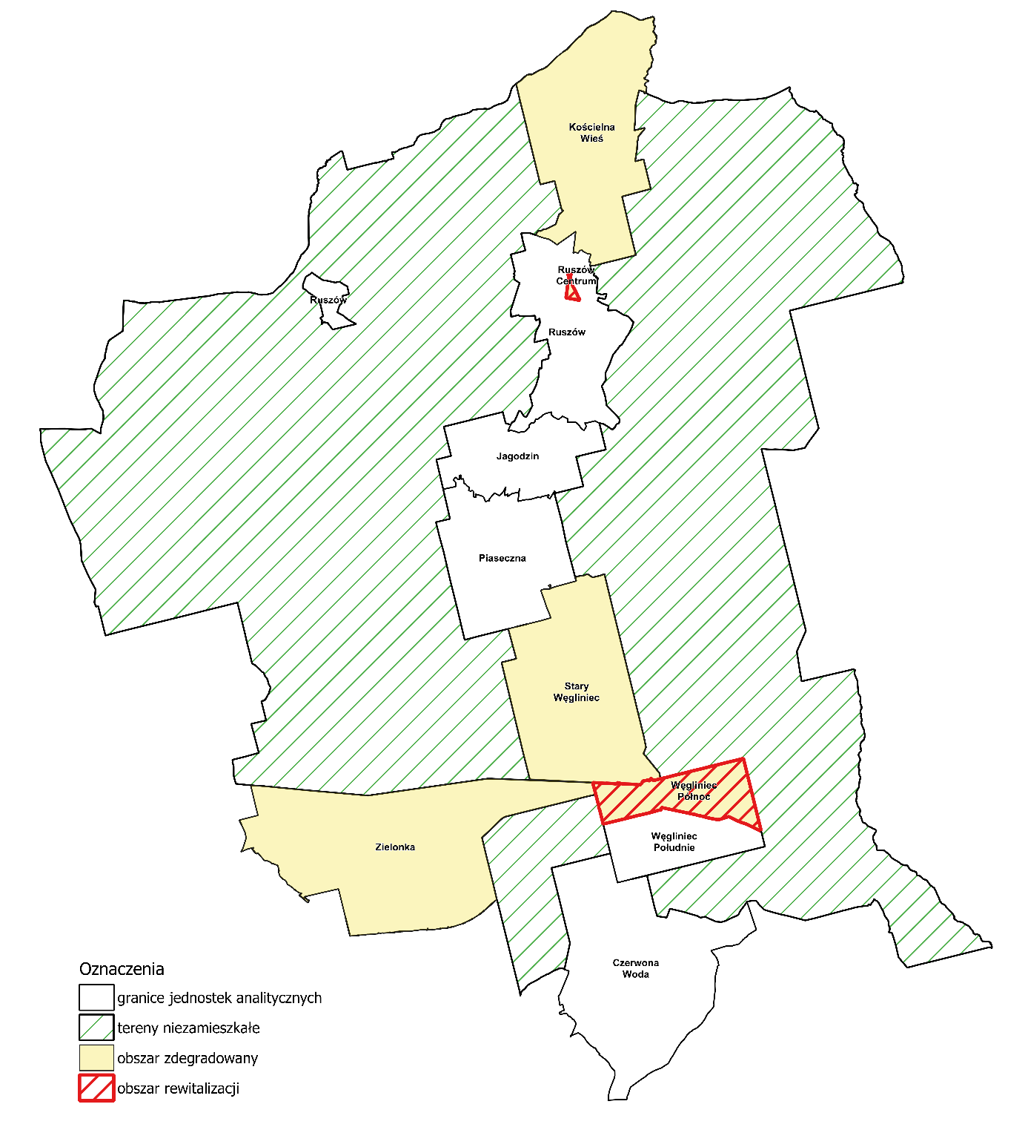
Źródło: opracowanie własne.

Rysunek 6 Poglądowa mapa obszaru rewitalizacji – Ruszów Centrum
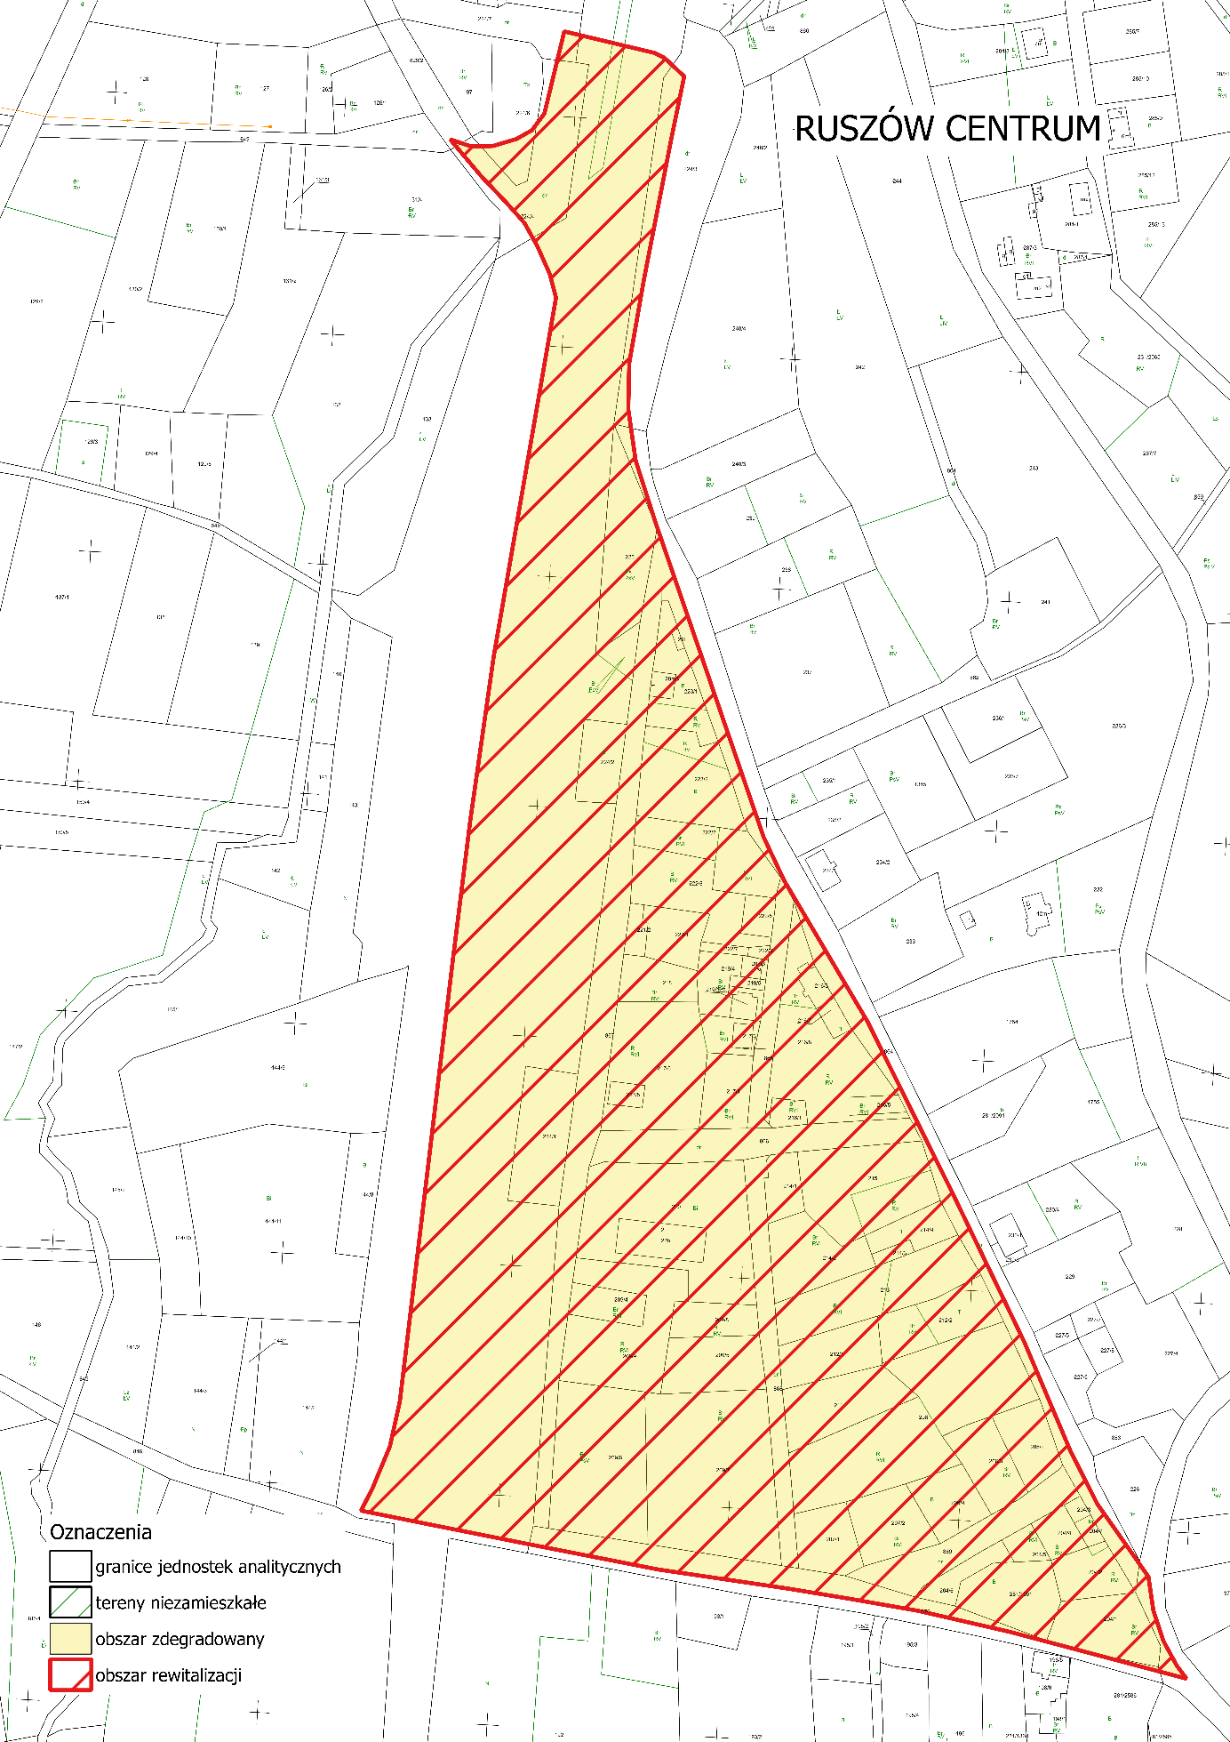
Źródło: opracowanie własne.
Rysunek 7 Poglądowa mapa obszaru rewitalizacji – Węgliniec Północ
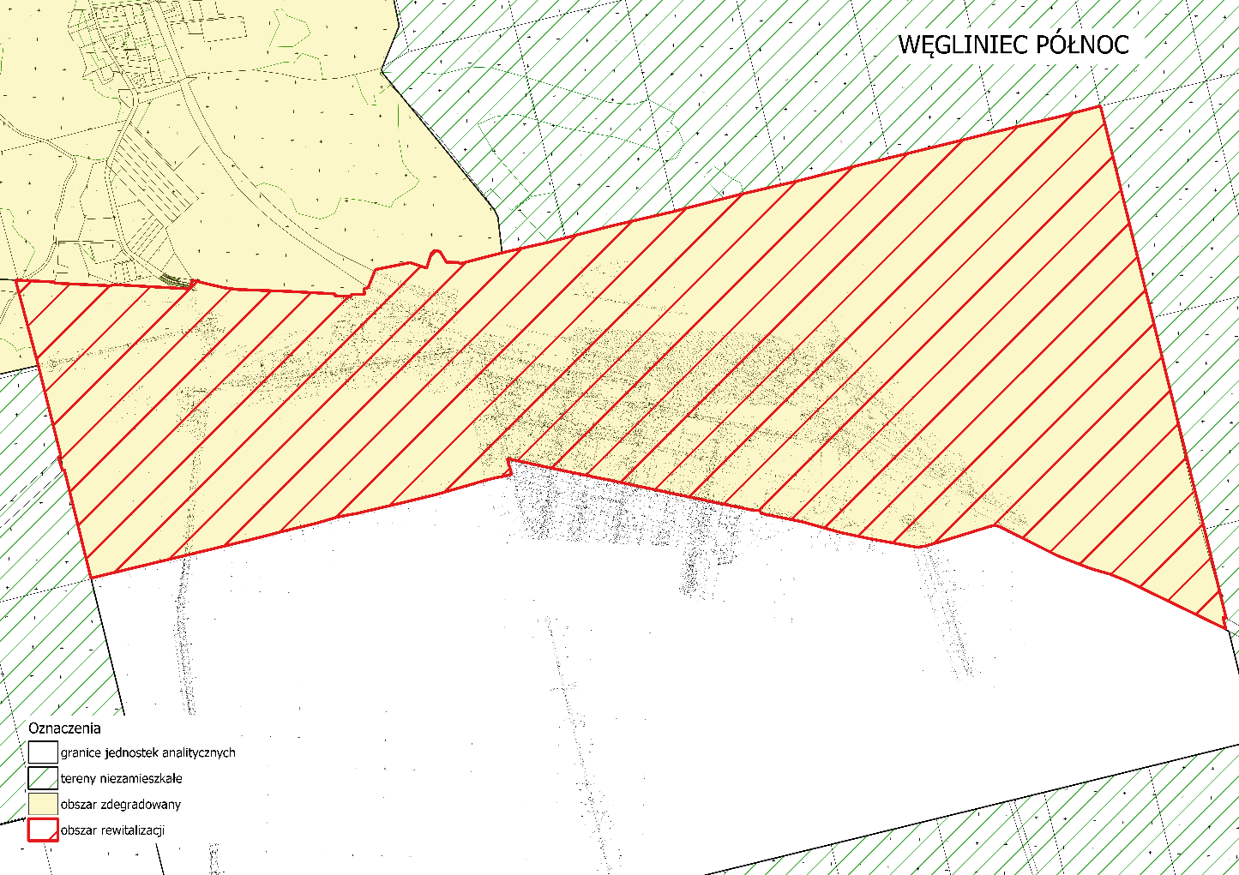
Źródło: opracowanie własne.

  - SPIS WYKRESÓW
Wykres 1 Zmiany demograficzne w Gminie Węgliniec w latach 2010-2020 6
Wykres 2. Przyrost naturalny i saldo migracji w Gminie Węgliniec na przestrzeni 10 lat 7
Wykres 3 Udział mieszkańców mających dostęp do infrastruktury sieciowej w roku 2020 8
Wykres 4 Udział osób bezrobotnych zarejestrowanych w liczbie osób w wieku produkcyjnym 21
Wykres 5 Beneficjenci środowiskowej pomocy społecznej na 10 tys. mieszkańców 23
Wykres 6 Struktura ekonomicznych grup wiekowych w Gminie Węgliniec w latach 2016-2020 29
Wykres 7 Fundacje, stowarzyszenia i organizacje społeczne na 1 tys. mieszkańców w Gminie Węgliniec w latach 2016-2020 na tle powiatu i województwa 33
Wykres 8 Analiza wskaźnikowa dla aktywności społecznej w sferze społecznej 34

  - SPIS RYSUNKÓW
Rysunek 1 Położenie Gminy Węgliniec na tle województwa dolnośląskiego i powiatu zgorzeleckiego 4
Rysunek 2 Pokrycie terenu i użytkowanie ziemi na terenie Gminy Węgliniec 5
Rysunek 3 Podział na jednostki analityczne Gminy Węgliniec z wyłączeniem terenów niezamieszkałych 14
Rysunek 4 Podmioty gospodarcze wpisane do REGON na 1 000 mieszkańców 35
Rysunek 5 Poglądowa mapa obszaru zdegradowanego i obszaru rewitalizacji na terenie Gminy Węgliniec 46
Rysunek 6 Poglądowa mapa obszaru rewitalizacji – Ruszów Centrum 47
Rysunek 7 Poglądowa mapa obszaru rewitalizacji – Węgliniec Północ 48

  - SPIS TABEL
Tabela 1 Jednostki analityczne wyznaczone na terenie Gminy Węgliniec 13
Tabela 2 Spis wskaźników wybranych w celu dokonaniu analizy wskaźnikowej wskazanych jednostek analitycznych – SFERA SPOŁECZNA 16
Tabela 3 Spis wskaźników wybranych w celu dokonaniu analizy wskaźnikowej wskazanych jednostek analitycznych – SFERA GOSPODARCZA, ŚRODOWISKOWA, PRZESTRZENNO-FUNKCJONALNA i TECHNICZNA 18
Tabela 4 Analiza wskaźnikowa dla zjawiska bezrobocia w sferze społecznej 22
Tabela 5 Analiza wskaźnikowa dla zjawiska ubóstwa w sferze społecznej – część 1 24
Tabela 6 Analiza wskaźnikowa dla zjawiska ubóstwa w sferze społecznej – część 2 25
Tabela 7 Analiza wskaźnikowa dla zjawiska przestępczości w sferze społecznej 26
Tabela 8 Analiza wskaźnikowa dla sytuacji osób ze szczególnymi potrzebami w sferze społecznej 28
Tabela 9 Kształtowanie się liczby ludności w powiecie zgorzeleckim w latach 2016-2020 28
Tabela 10 Wskaźniki demograficzne dla Gminy Węgliniec w 2016 i 2020 roku na tle innych jednostek 30
Tabela 11 Analiza wskaźnikowa dla sytuacji kapitału ludzkiego w sferze społecznej 31
Tabela 12 Analiza wskaźnikowa dla poziomu edukacji w poszczególnych jednostkach w sferze społecznej 32
Tabela 13 Analiza wskaźnikowa dla aktywności gospodarczej w sferze gospodarczej 36
Tabela 14 Analiza wskaźnikowa dla pokrycia powierzchni publicznej azbestem w sferze środowiskowej 38
Tabela 15 Analiza wskaźnikowa dla sfery przestrzenno-funkcjonalnej 40
Tabela 16 Analiza wskaźnikowa dla sfery technicznej 42
Tabela 17 Analiza sfery społecznej, gospodarczej, środowiskowej, przestrzenno-funkcjonalnej i technicznej przy użyciu wskaźnika syntetycznego – zestawienie zbiorcze 44
Tabela 18 Obszary zdegradowane na terenie Gminy Węgliniec, jednostki dla których wskaźnik syntetyczny przyjął w sferze społecznej wartości poniżej 0 oraz dla których stwierdzono występowanie zjawisk kryzysowych w co najmniej jednej z pozostałych sfer 44

Ustawa z dnia 9 października 2015 r. o rewitalizacji (Dz.U. z 2021 r. poz. 485).
J. w.
J. w.
Opracowanie zrealizowane przez Instytut Rozwoju Miast na zlecenie Ministerstwa Infrastruktury i Budownictwa, Departamentu Polityki Przestrzennej w ramach umowy nr DPP-U-POWER-173/16, której przedmiotem było: Opracowanie merytoryczne publikacji z zakresu diagnozy i delimitacji obszarów zdegradowanych, ISBN 978-83-7610-653-3
Teoria rozbitych okien (teoria rozbitej szyby): G. Kelling, C. Coles, 1982, Fixing Broken Windows: Restoring Order and Reducing Crime in Our Communities.

